
3 años
COMPUTACIÓN

Nombres y Apellidos:

_____________________________________

“El Gran Alumno”

CONOCIENDO LA SALA DE CÓMPUTO

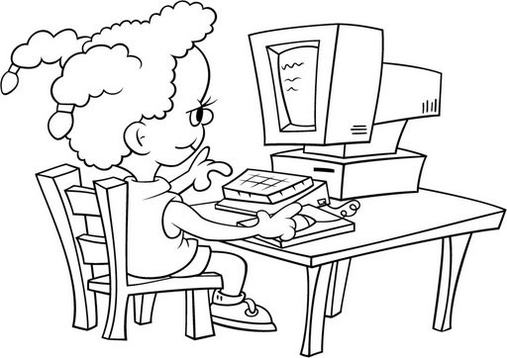
Figura Nº 1

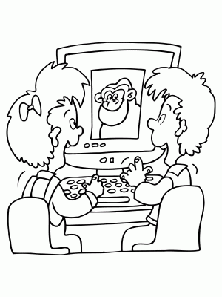

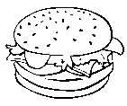

Figura Nº 2



- Colorea los dibujos, luego marca con un aspa lo que no debes hacer en la sala de cómputo y con un circulo lo que si debes hacer.

CONOCIENDO LA COMPUTADORA
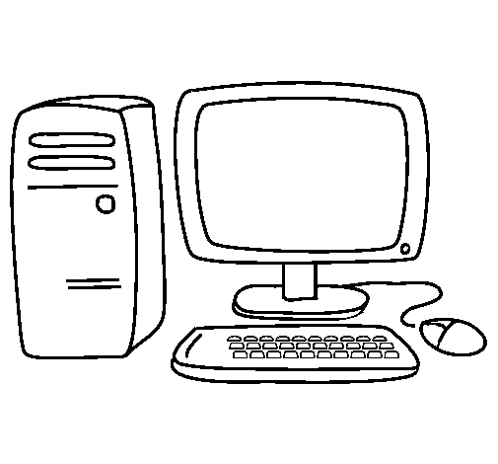

Figura Nº 3

- Rasga y pega papel de color rojo en el monitor, azul en el CPU, amarillo en el mouse y verde en el teclado.

ARRIBA – ABAJO

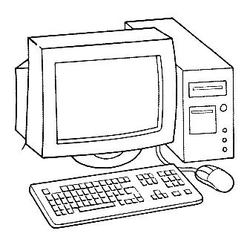
Figura Nº 4

Figura Nº 5

- Pinta de color azul la computadora que está arriba y de rojo la que está abajo.

CONOCIENDO EL MONITOR

Figura Nº 6

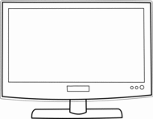

- Rasga papel de color amarillo y pega en la pantalla del monitor.

DENTRO Y FUERA

Figura Nº 7

Figura Nº 8

Figura Nº 10
Figura Nº 9

- Pinta de color azul los monitores que están dentro del círculo y de rojo los monitores que están fuera del círculo.

RECONOCE EL MOUSE

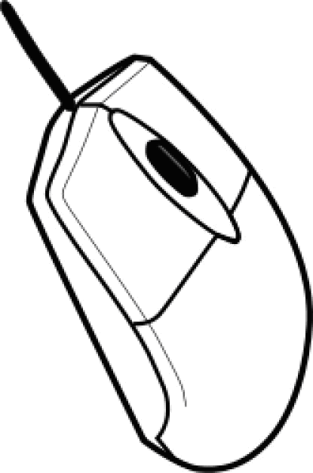

- Pinta el botón izquierdo de color rojo y el resto del mouse de color amarillo.

Figura Nº 11

JUGANDO CON LAS FIGURAS GEOMÉTRICAS

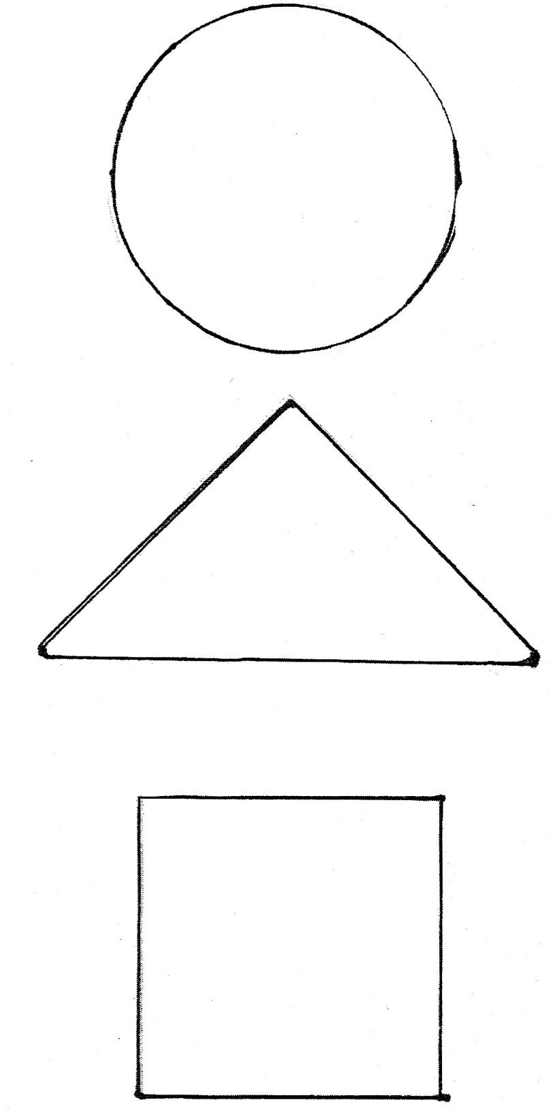

Figura Nº 12

Figura Nº 13

- Indica a que figura geométrica se parece el monitor y el mouse, únela con una línea y pinta la figura geométrica.

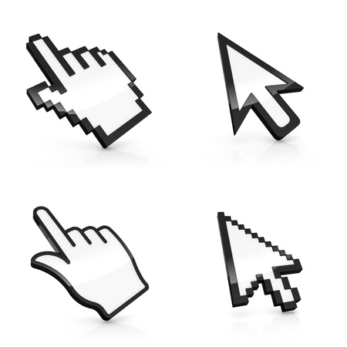
IDENTIFICA EL PUNTERO
El puntero se mueve, si mueves el mouse

Figura Nº 14

- Punza el puntero, retira el papel y luego pega papel azul por detrás del puntero.

RELACIONANDO FIGURAS IGUALES

Figura Nº 15
Figura Nº 16

Figura Nº 17
Figura Nº 18

Figura Nº 20
Figura Nº 19

- Relaciona con una línea las figuras iguales – búscalas y encuéntralas.

MÓDULO ii

CONOCIENDO EL CPU

Figura Nº1

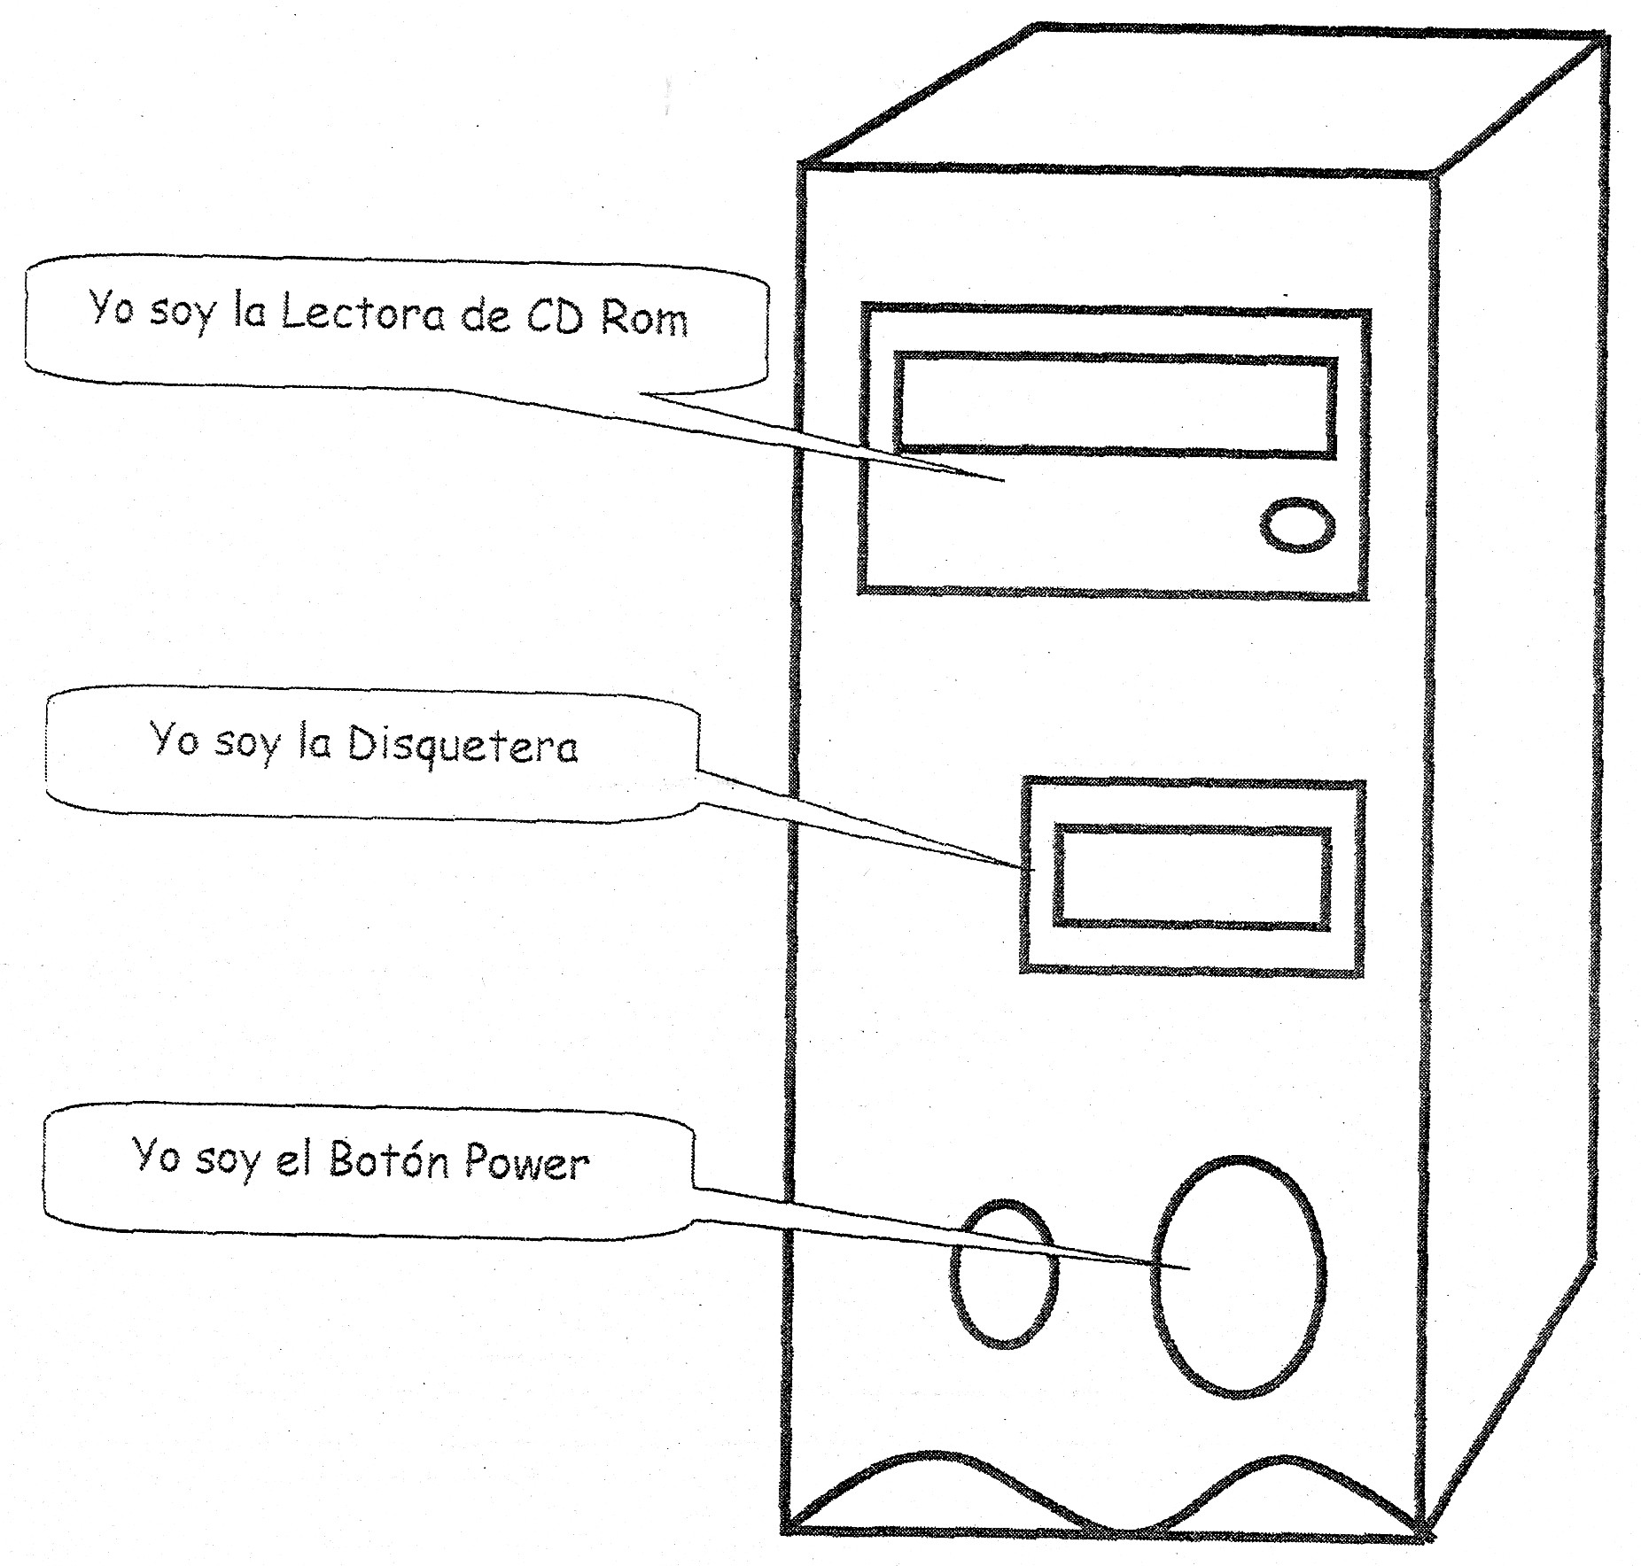

- Pinta de color verde la lectora de CD, de rojo el botón Powers y el resto del CPU de color amarillo...

- ta el botón power de rojo, la disquetera de azul y la lectora de CD – ROM de verde.

IDENTIFICA EL CPU

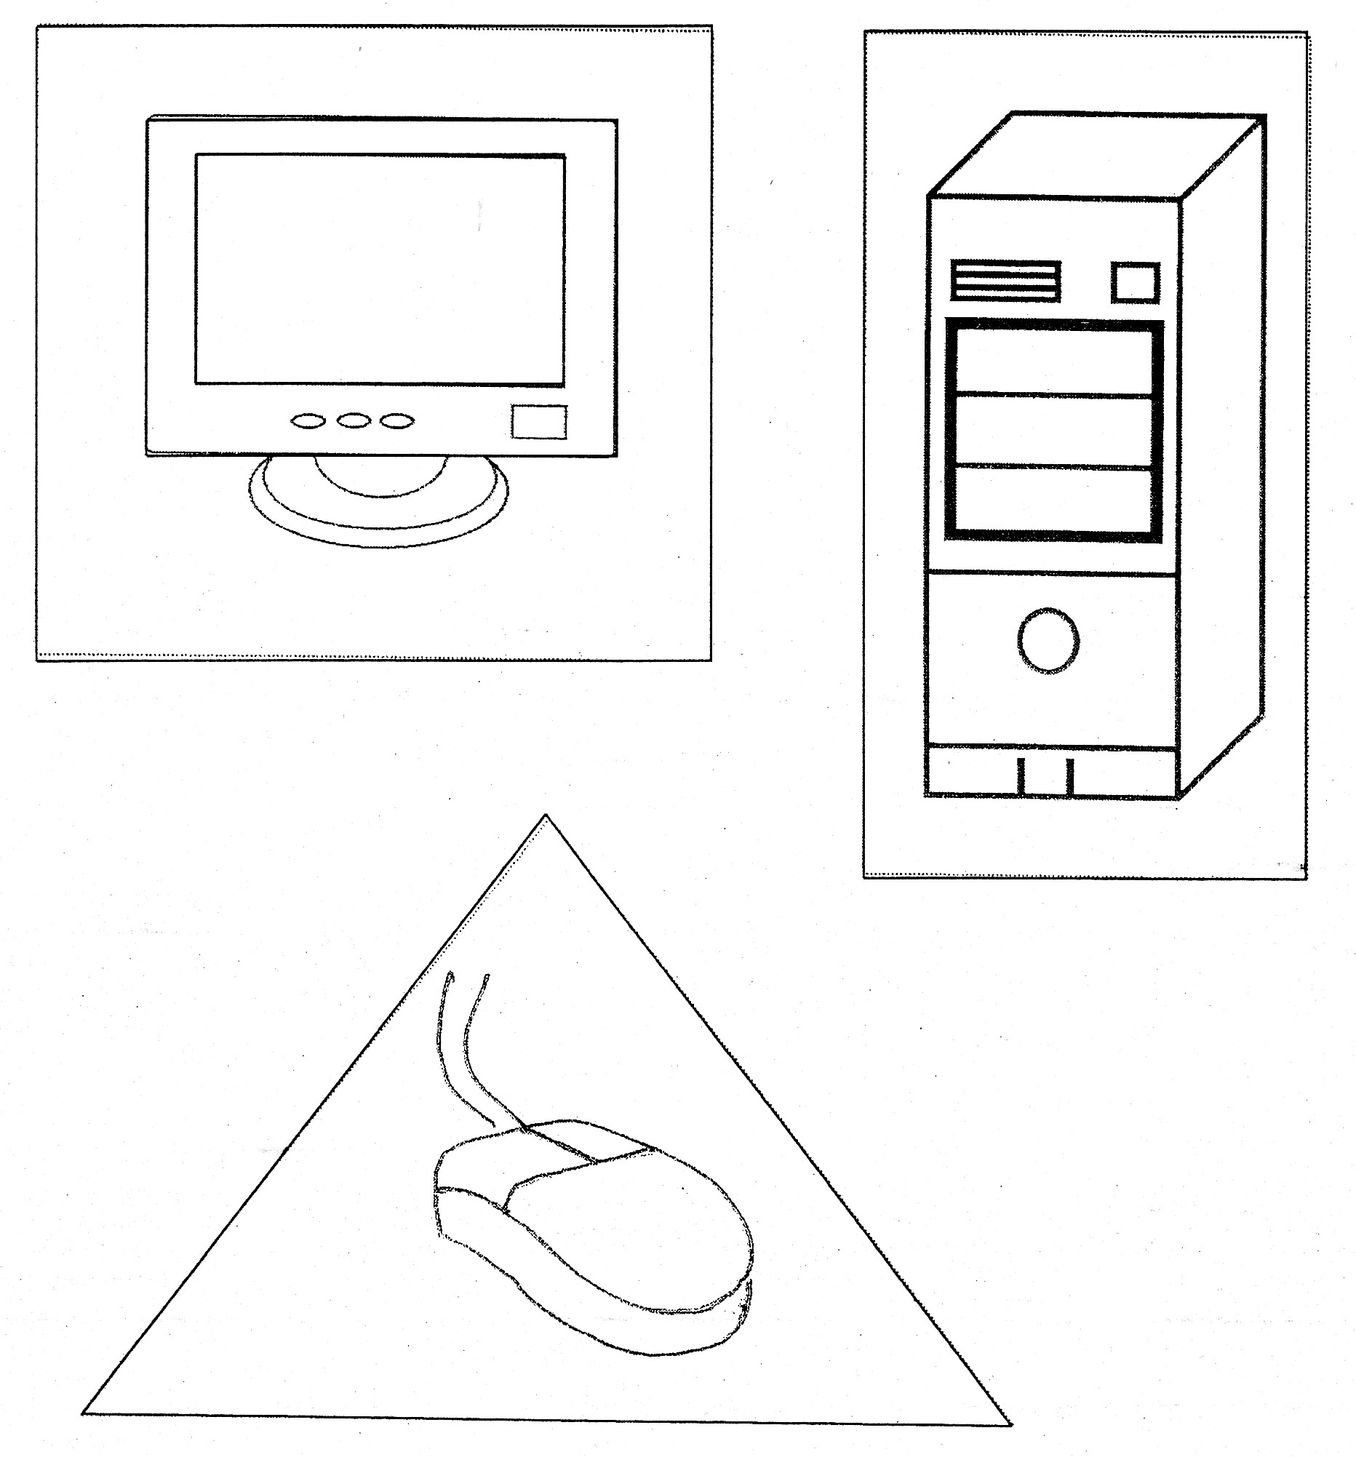

- Colorea las partes de la computadora y pega bolitas de papel alrededor del CPU.

- Corta el CPU y pega en la siguiente página.

DERECHA – IZQUIERDA

Figura Nº2

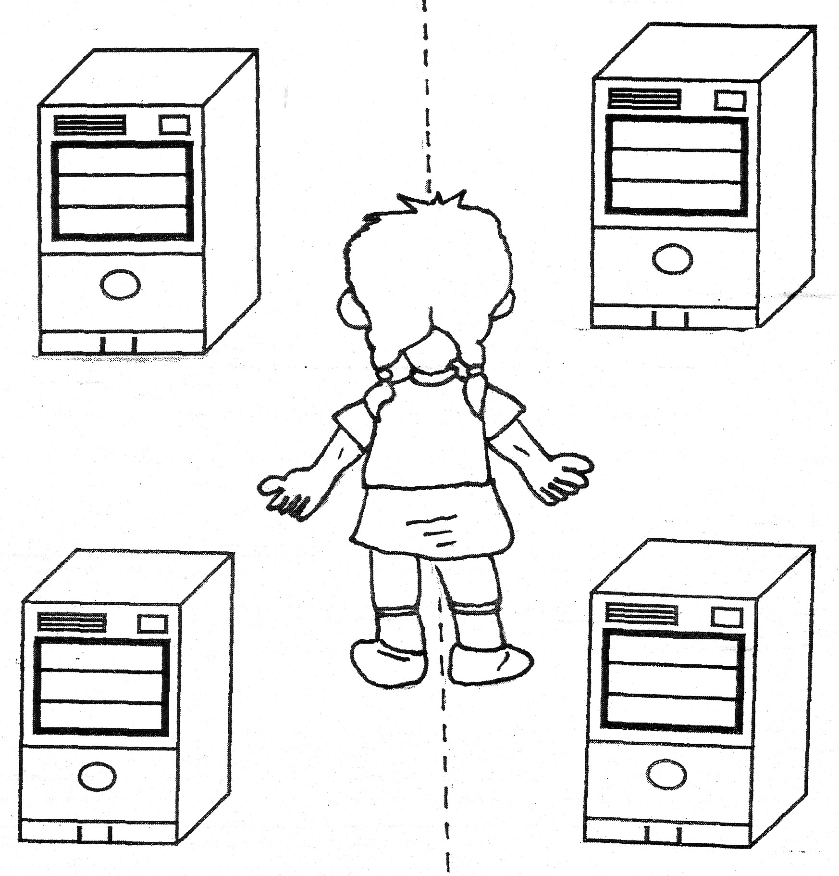

- Pinta los CPUS que están a la derecha.

MEDIOS DE ALMACENAMIENTO

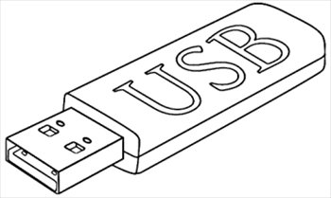
Figura Nº3

Figura Nº4
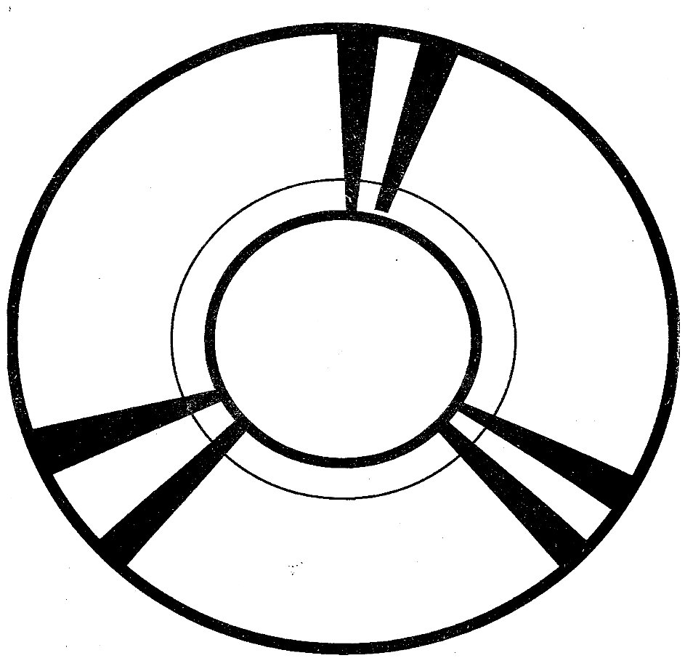

- Pega plastilina alrededor de los medios de almacenamiento.

CONOCIENDO EL USB

Figura Nº5

- Pinta con tempera azul el botón izquierdo del mouse.

- Pinta el USB.

CONOCIENDO EL CD-ROM

Figura Nº6
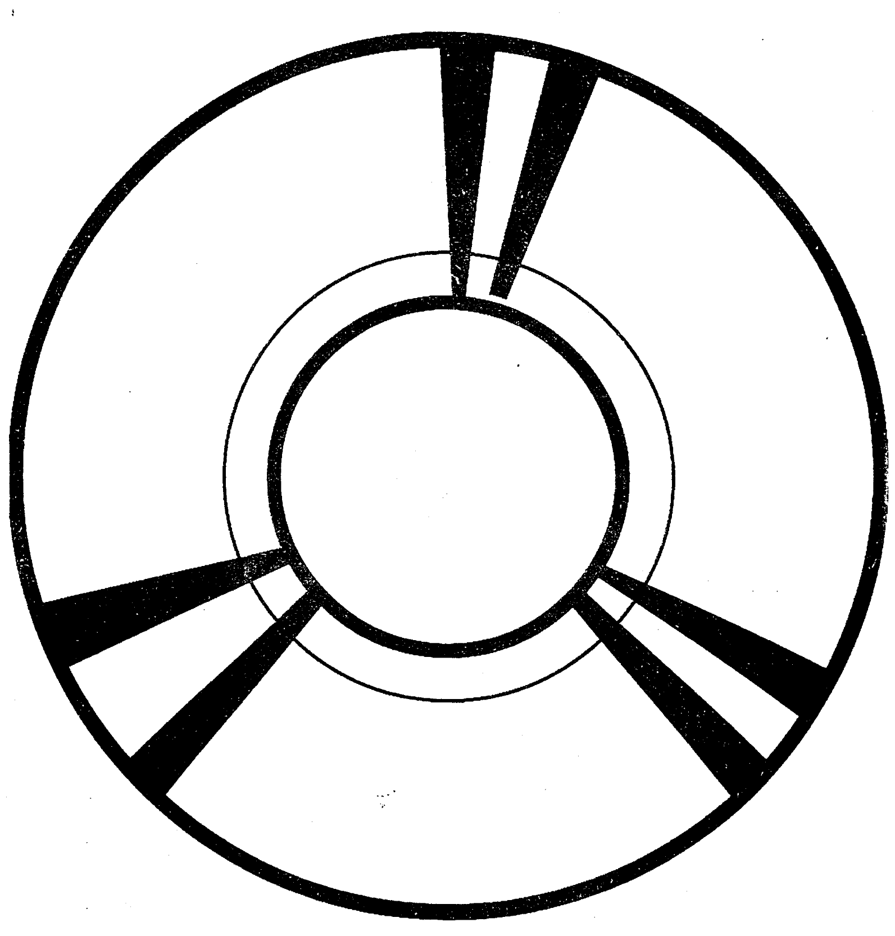

- Pinta con tempera azul el botón izquierdo del mouse.

- Pinta el USB.

RELACIONANDO FIGURAS IGUALES

- Colorea y une con una línea las imágenes iguales.

MODULO iiI

CONOCIENDO EL TECLADO
Figura N° 1

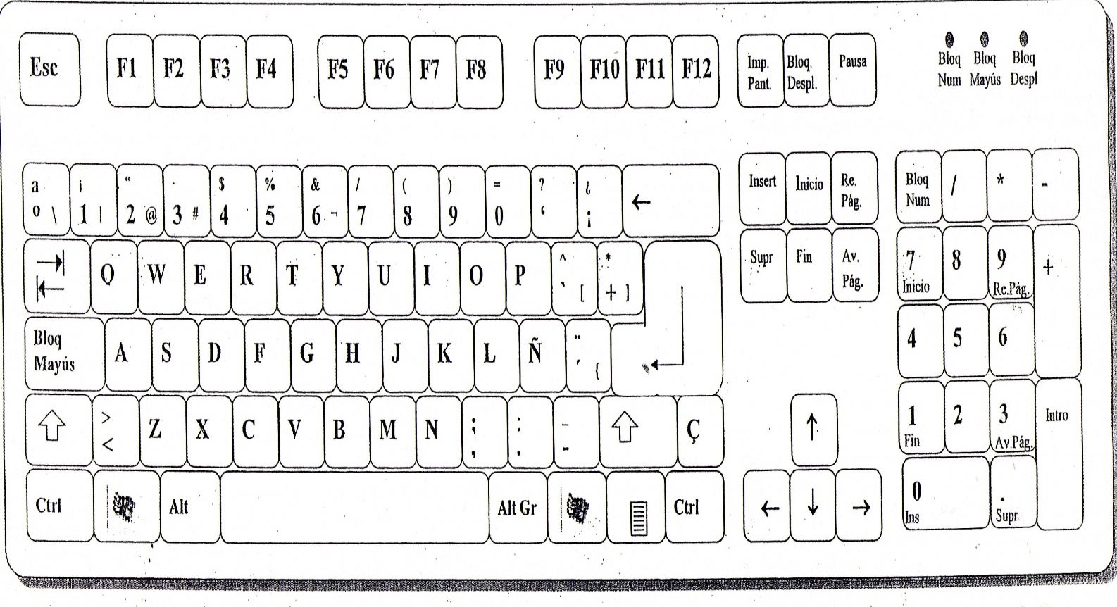



- Pega bolitas de papel alrededor del teclado.

RIMAS

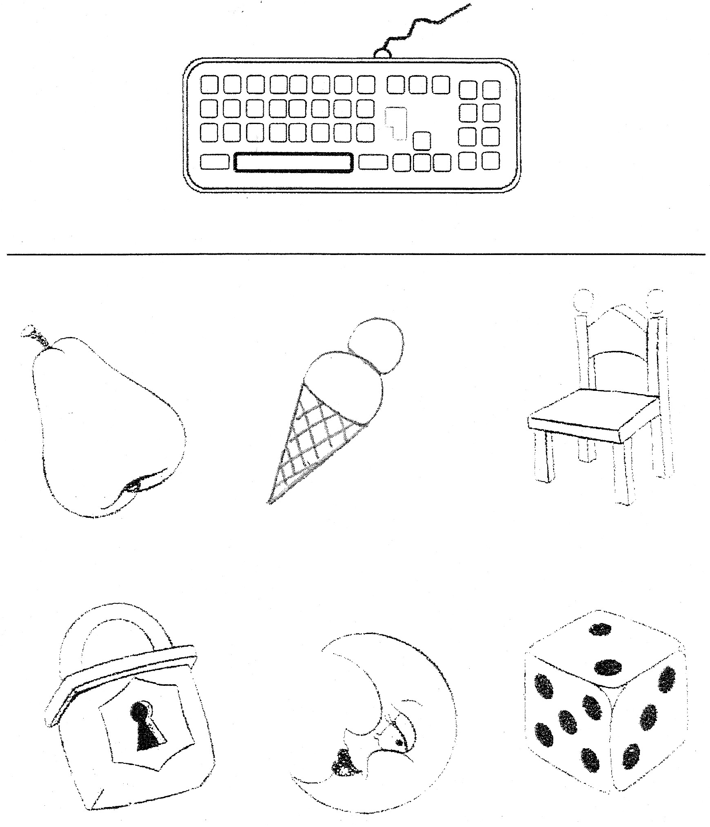
Figura N° 2

- Colorea el teclado y encierra en un círculo las figuras que riman con el teclado.

DELANTE Y DETRÁS

Figura N° 3

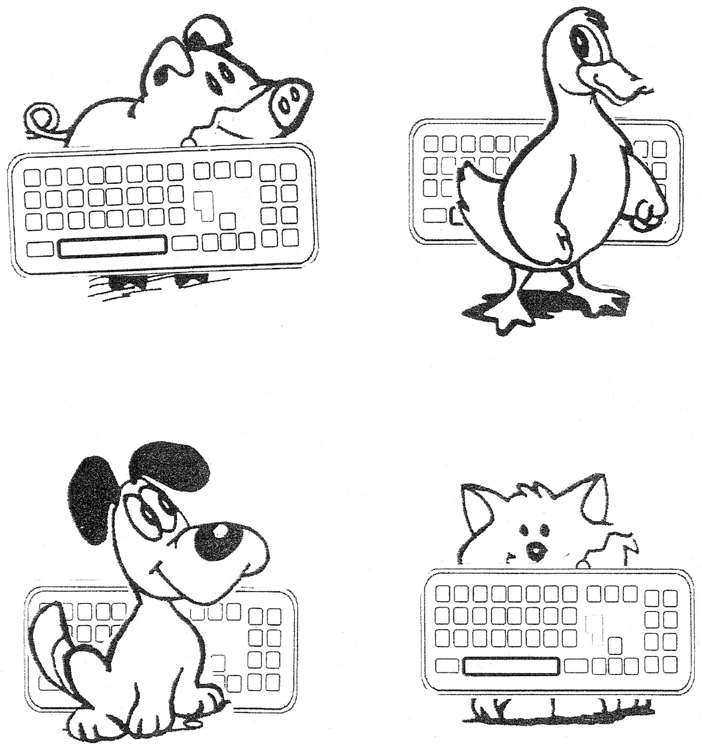

- Pinta el teclado que está adelante.

TECLAS DIRECCIONALES

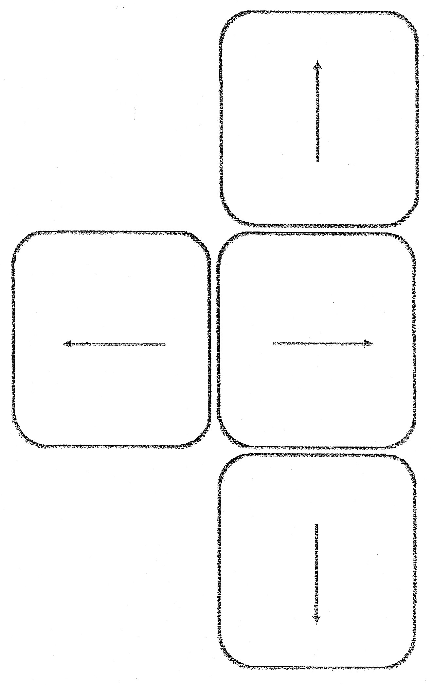

- Pinta Las teclas direccionales de color naranja.
- Pega bolitas de papel rojo sobre cada una de las flechitas.

http://652908.wikispaces.com/
Figura N° 4

ABAJO

Figura N° 5

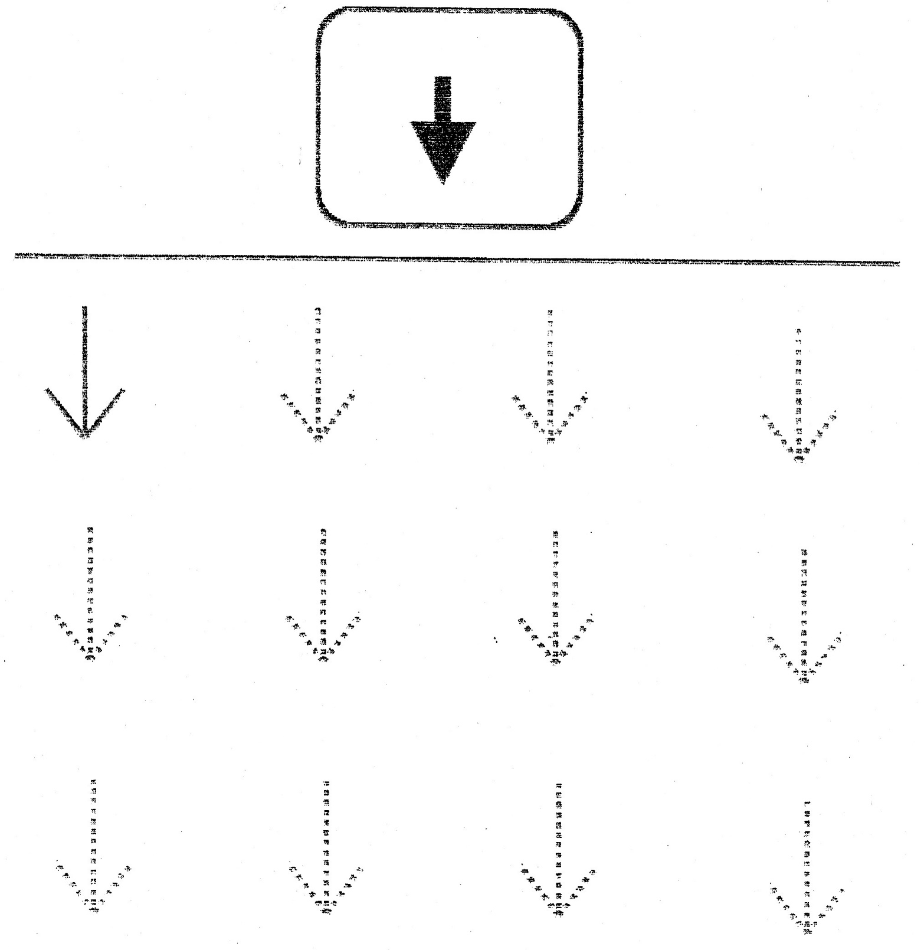

- Pinta de color celeste la tecla direccional.
- Dibuja las flechas, pasando con un plumón Azul sobre las líneas punteadas.

ARRIBA

Figura N° 6

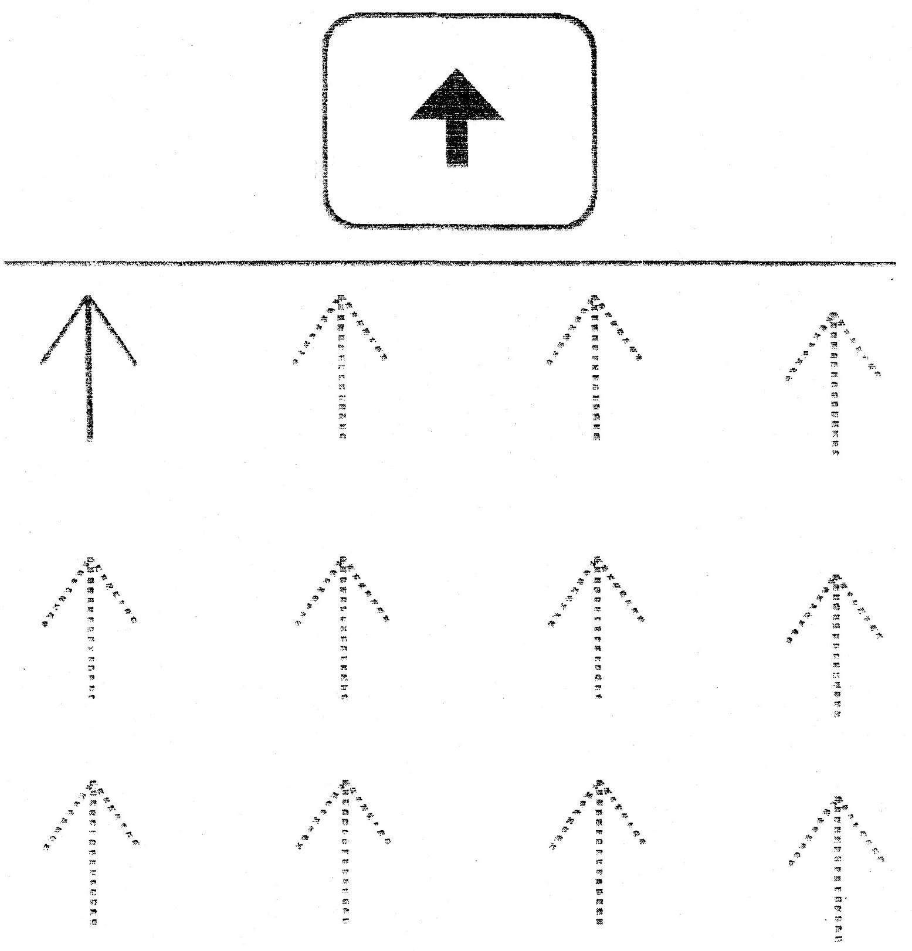

- Pinta de color amarillo la tecla direccional.
- Dibuja las flechas, pasando con un plumón Rojo sobre las líneas punteadas.

DERECHA
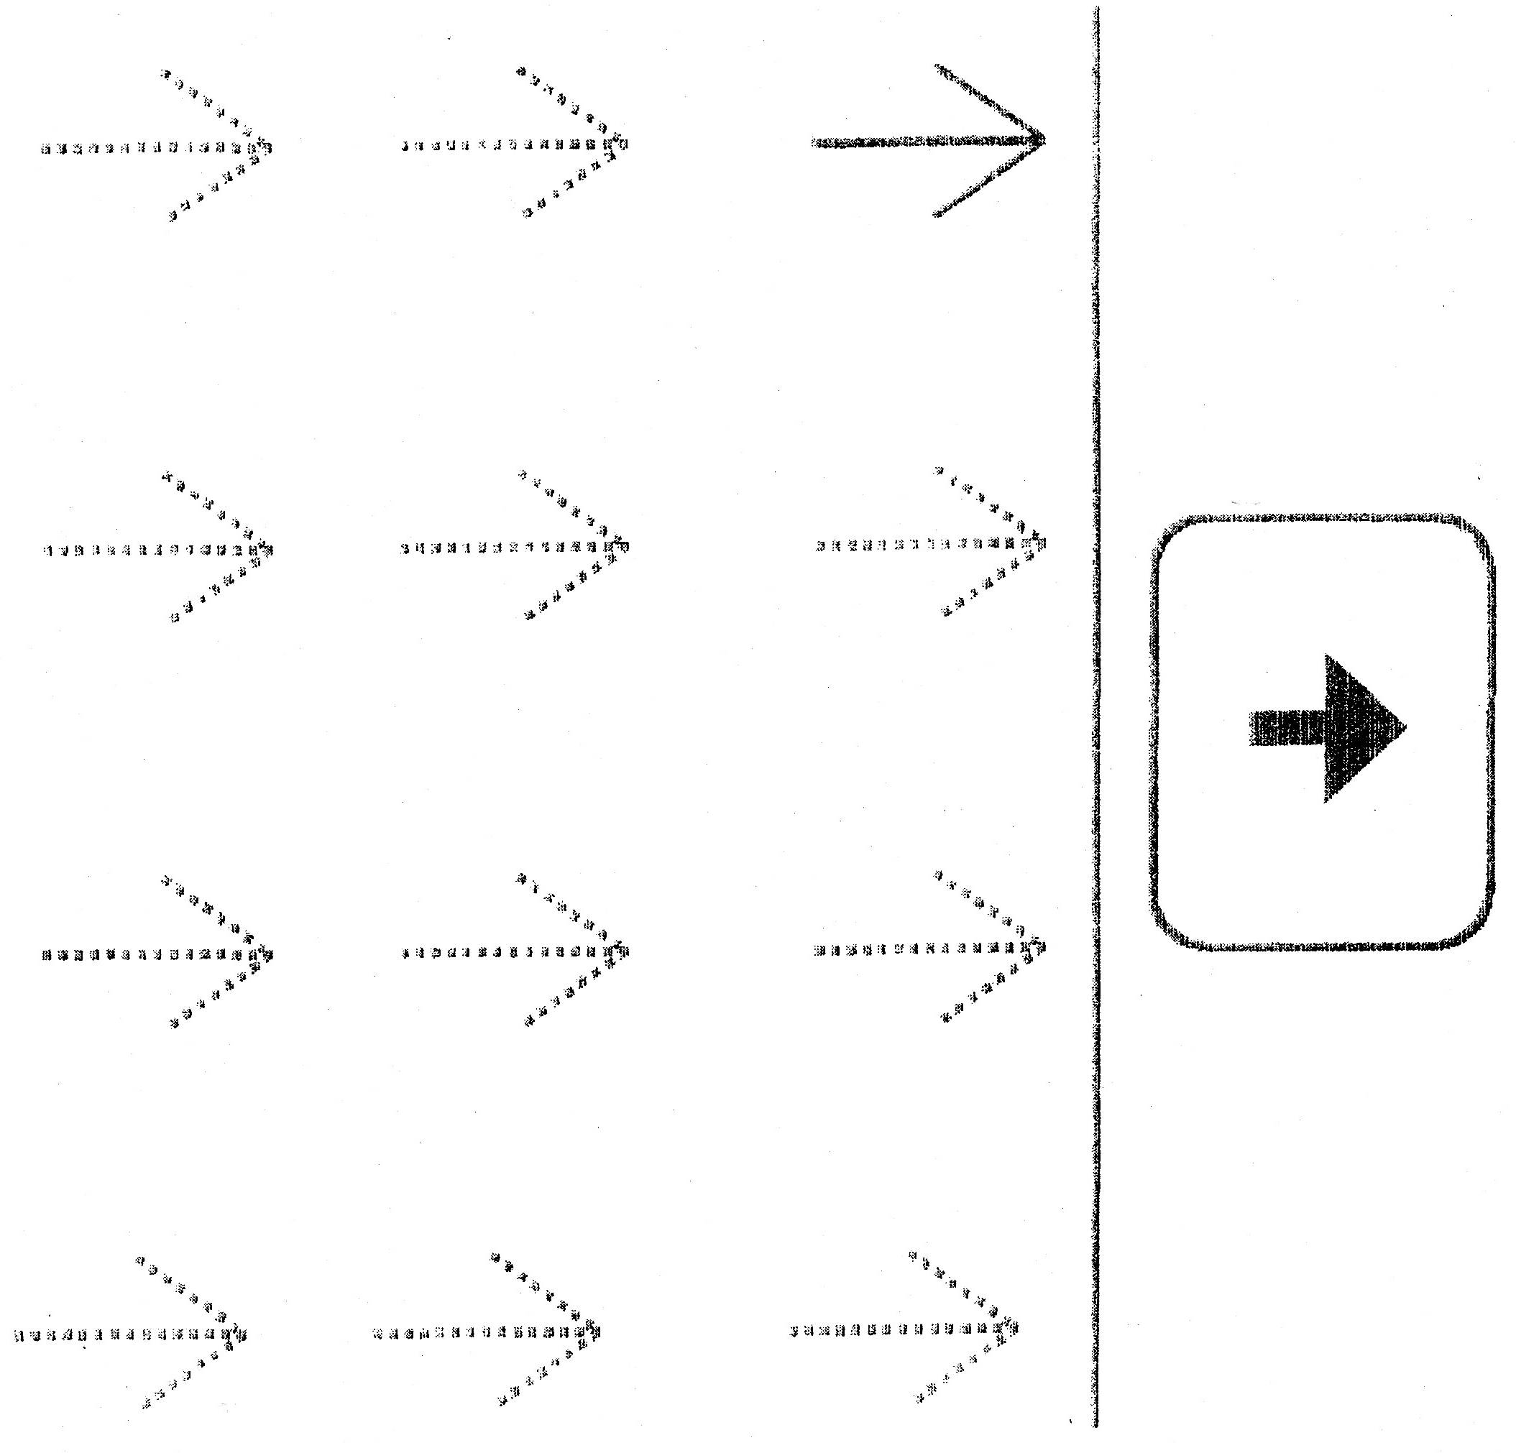
Figura N° 7

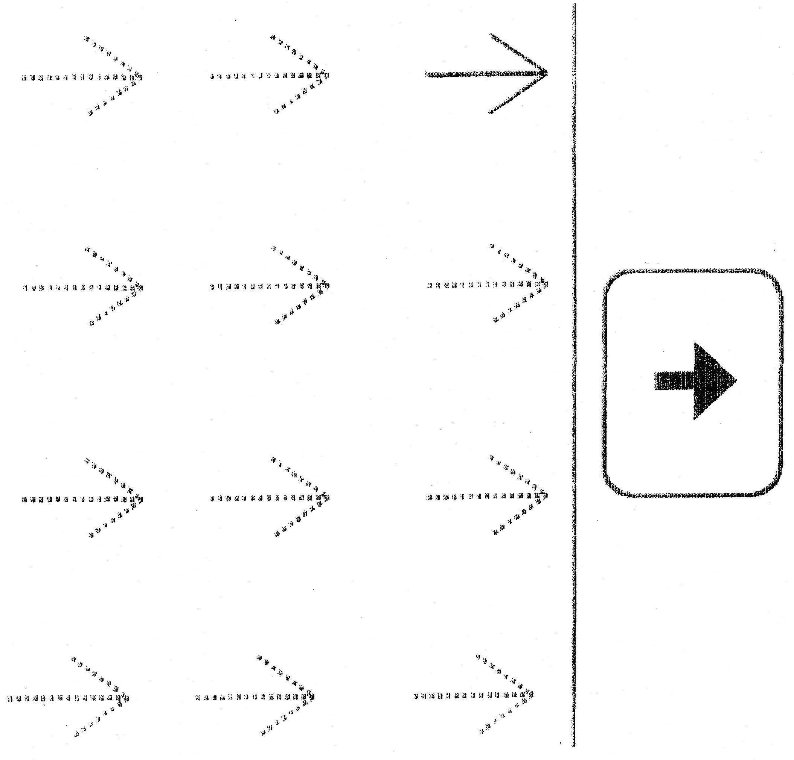

- Pinta de color verde la tecla direccional.
- Dibuja las flechas, pasando con un plumón morado sobre las líneas punteadas.

IZQUIERDA
Figura N° 8
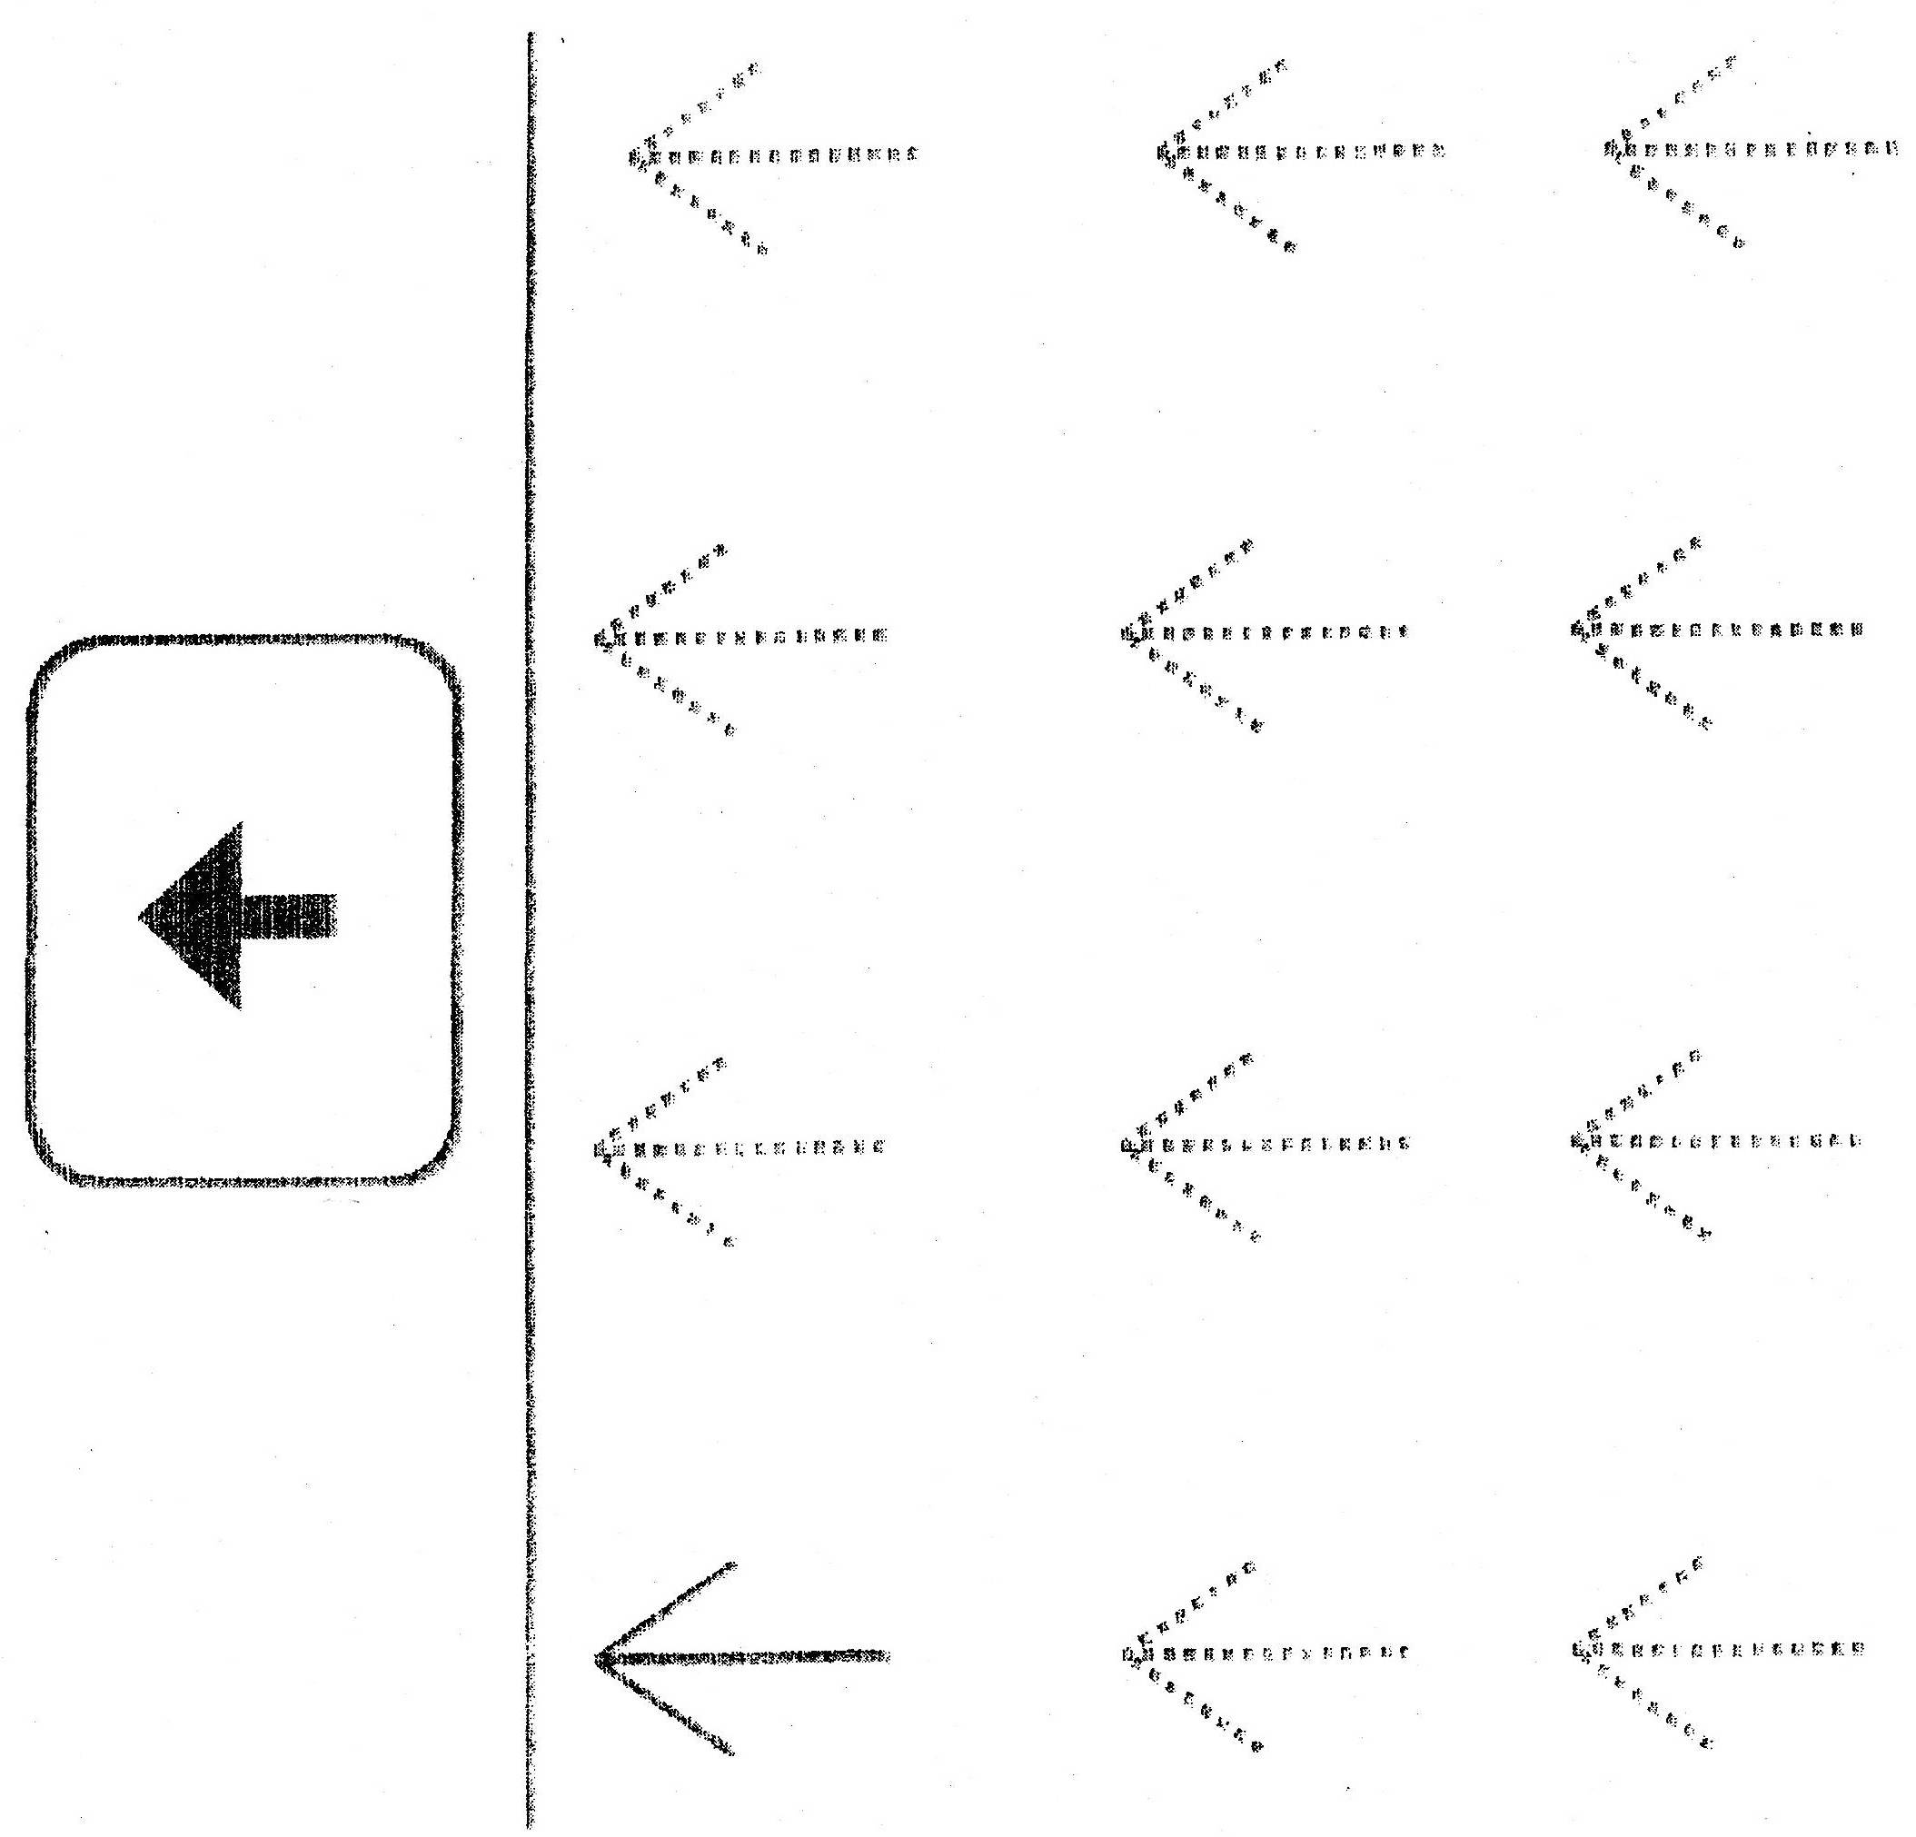

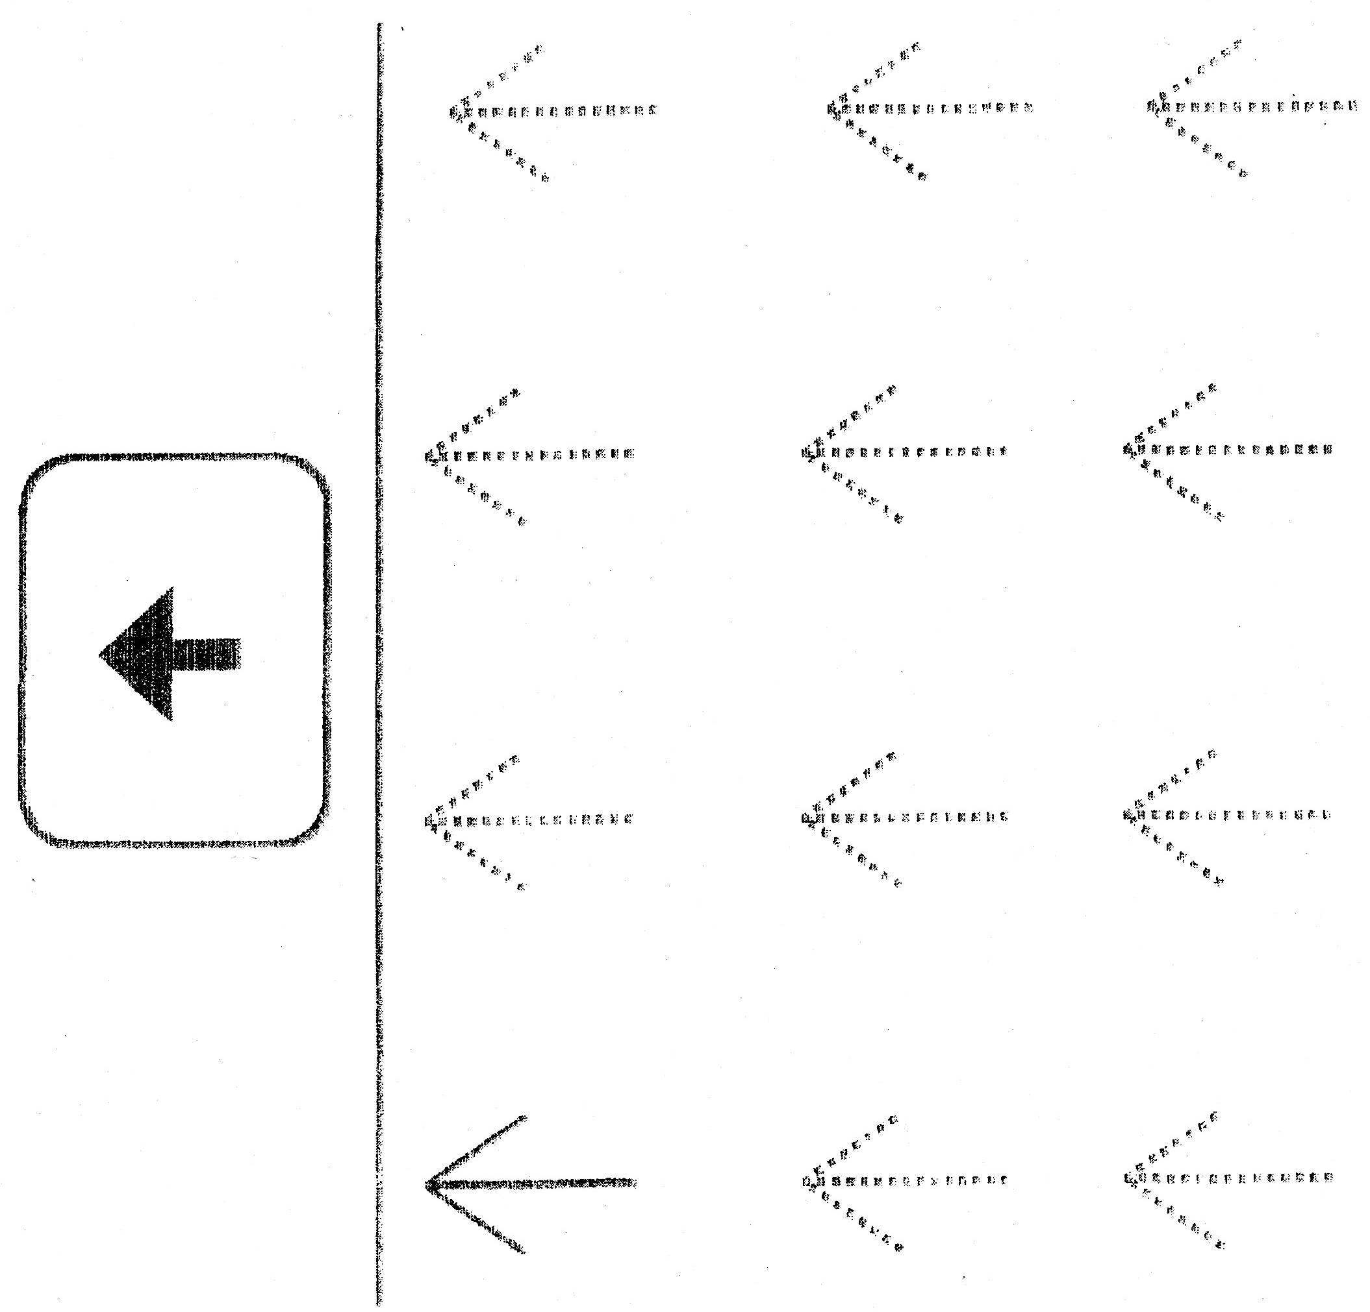

- Pinta de color celeste la tecla direccional.
- Dibuja las flechas, pasando con un plumón azul sobre las líneas punteadas.

LA TECLA ENTER

Figura N° 9

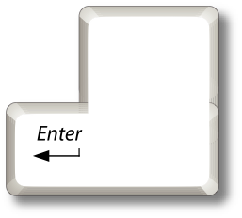

- Pinta la tecla enter con témpera de color amarillo con el dedo índice.
- Pega bolitas de color rojo sobre su flecha.

UNO – NINGUNO / MUCHO – POCO
(CUANTIFICADORES)

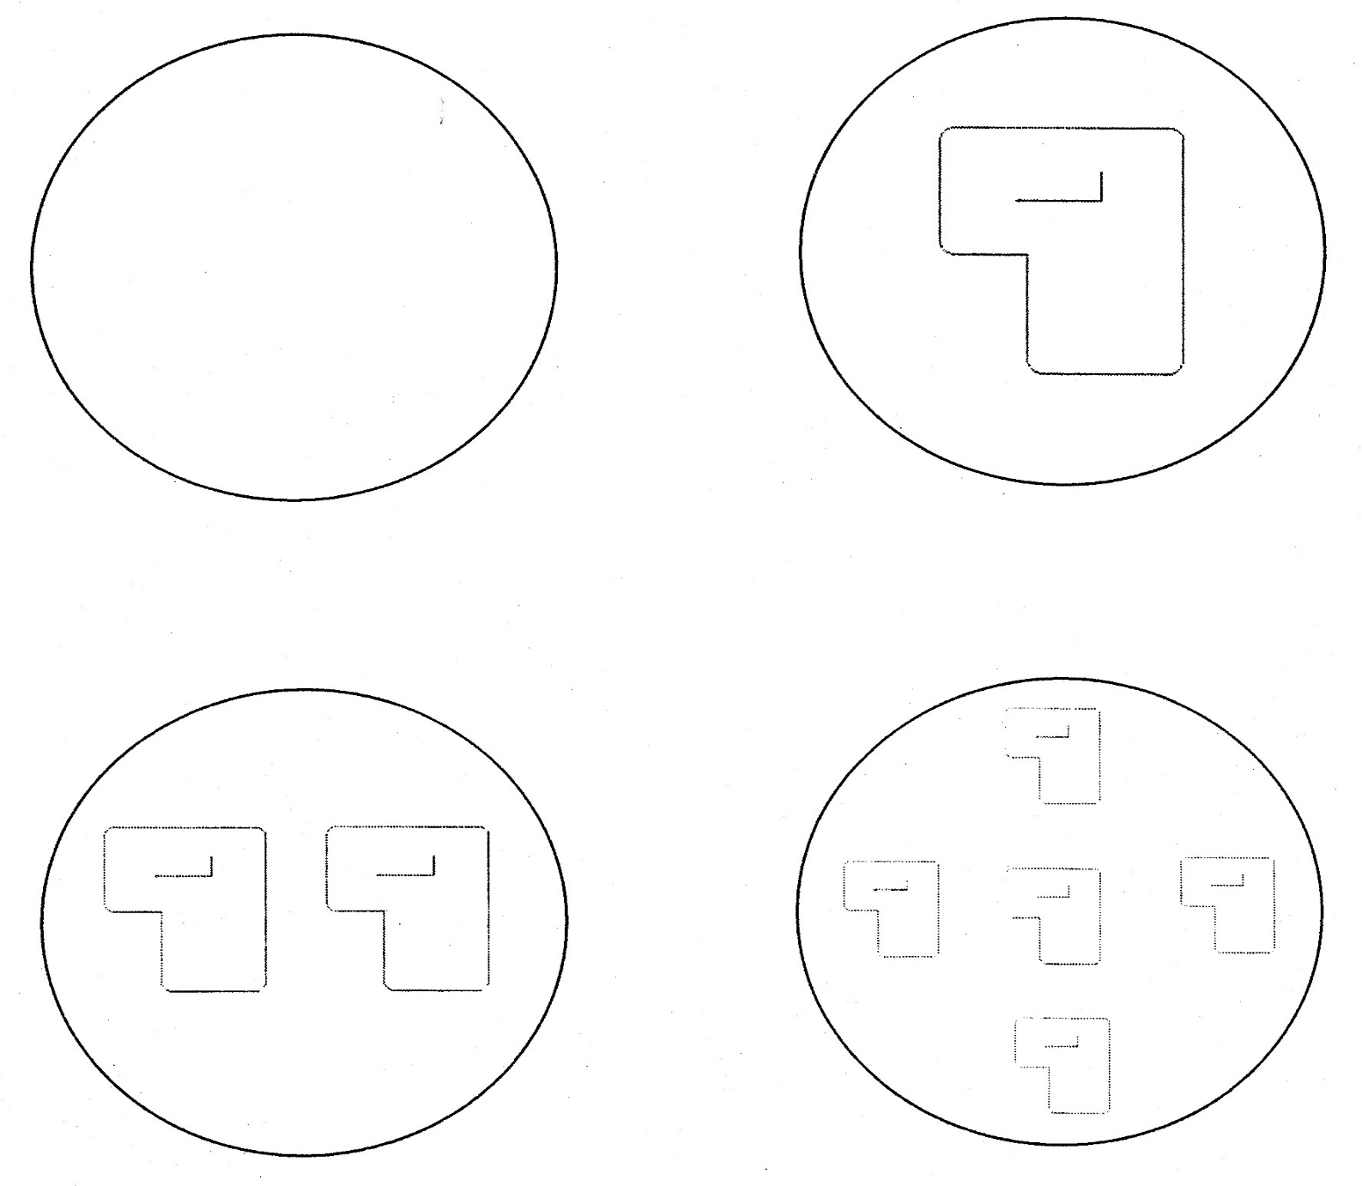
0
1
Figura N° 10
5
2
5
2

- Pinta de color celeste la tecla enter.
- Dibuja las flechas, utilizando un plumón delgado Azul.

IDENTIFICA LAS FIGURAS
GEOMÉTRICAS

Figura N° 11

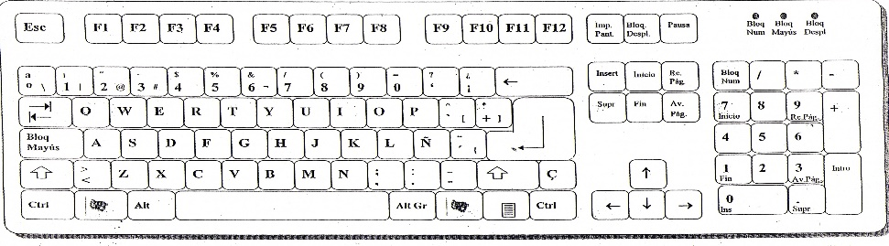

http://www.imagui.com/a/teclado-de-computadora-para-colorear-TBXrK8Xaz
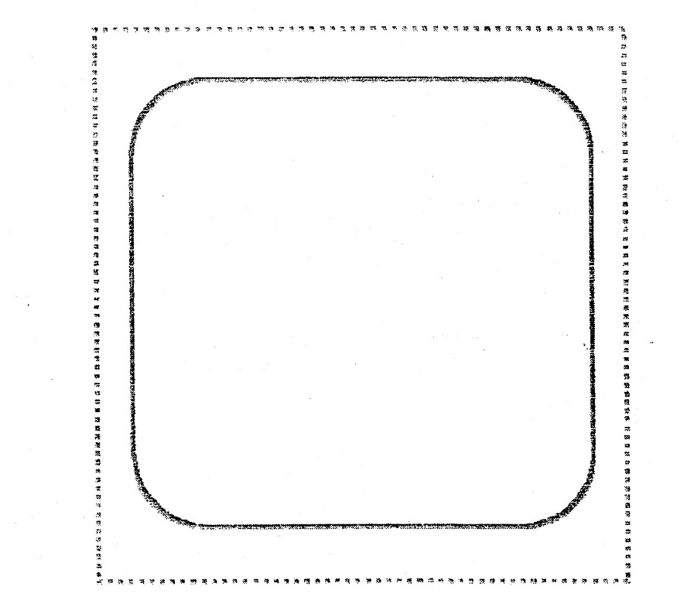

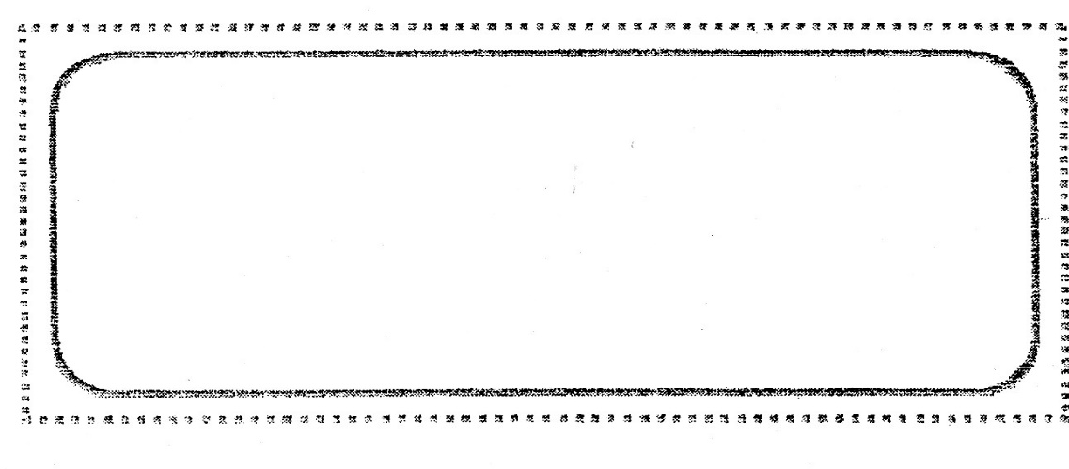

- Rasga y pega papel azul en el cuadrado y rojo en los rectángulos.

RELACIONANDO FIGURAS

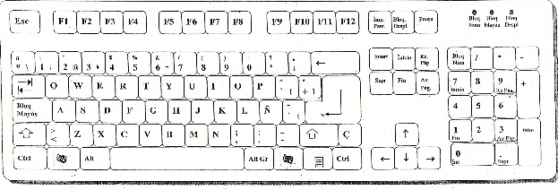
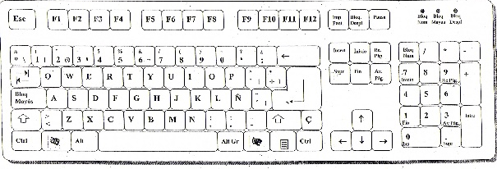
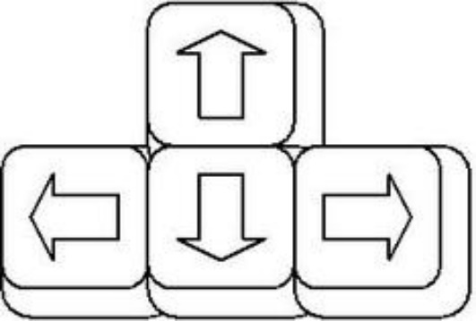

. .

. .

.

- Relaciona cada figura con su sombra y colorea las figuras.

MODULO vi

ÍCONO DE PAINT

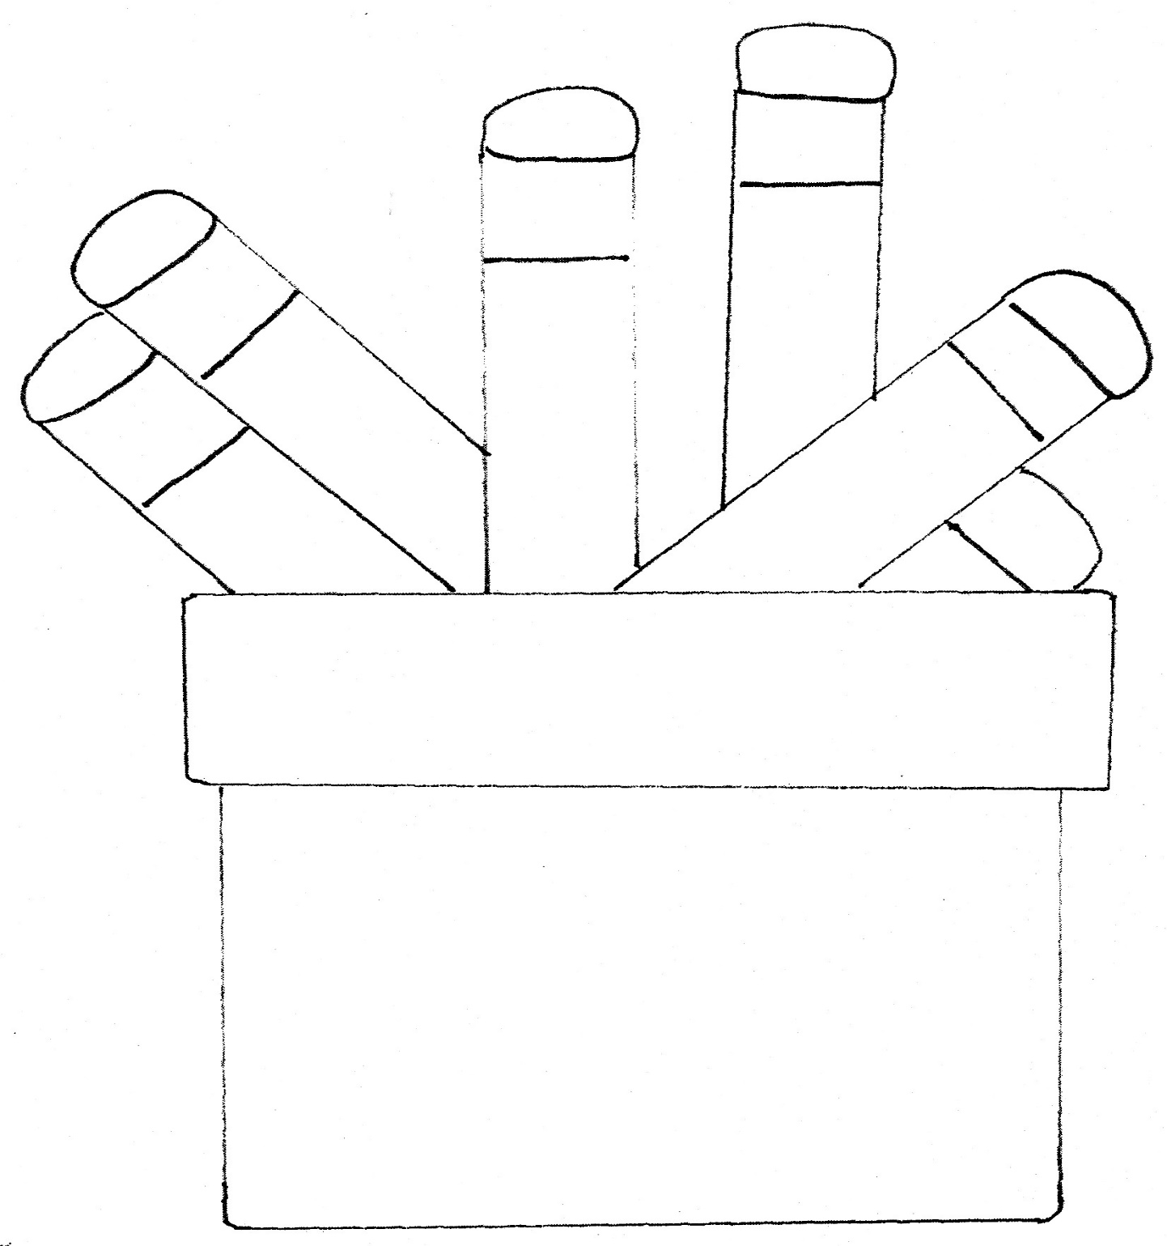

TRAZANDO

- Rasga y pega papel lustre de diferente color en cada lápiz.

HERRAMIENTA LAPIZ

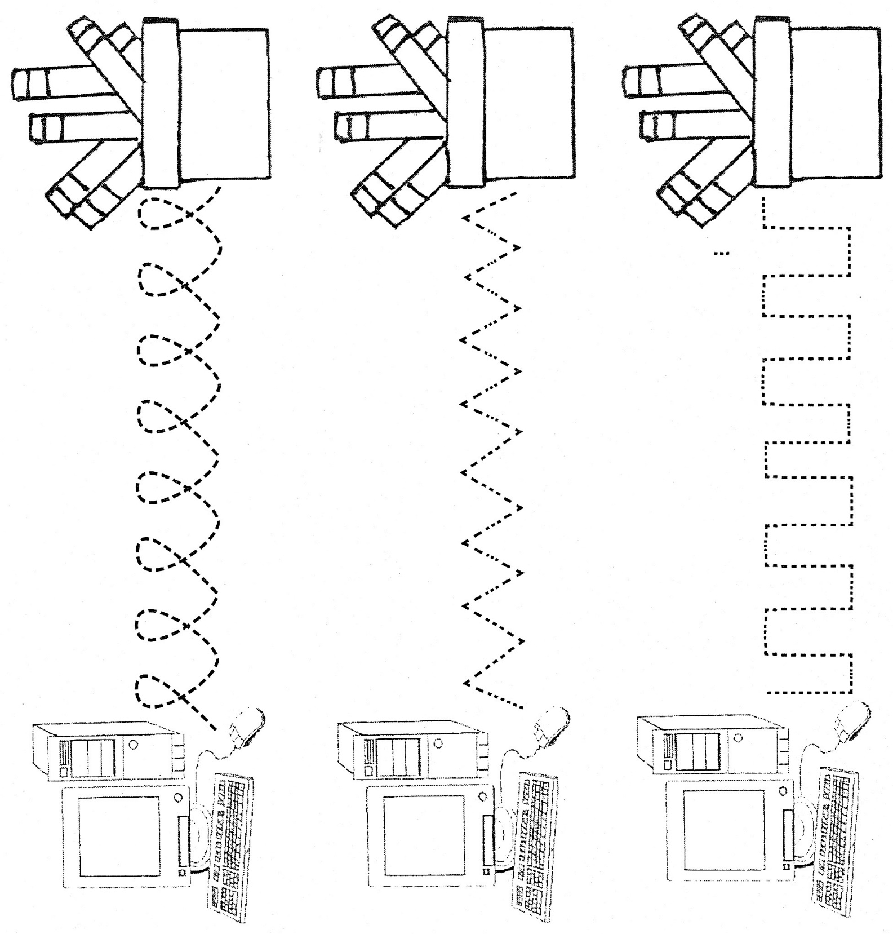

- Repasa los trazos con colores y pinta el ícono de Paint, traza de arriba abajo el camino al CPU.

HERRAMIENTA BORRADOR
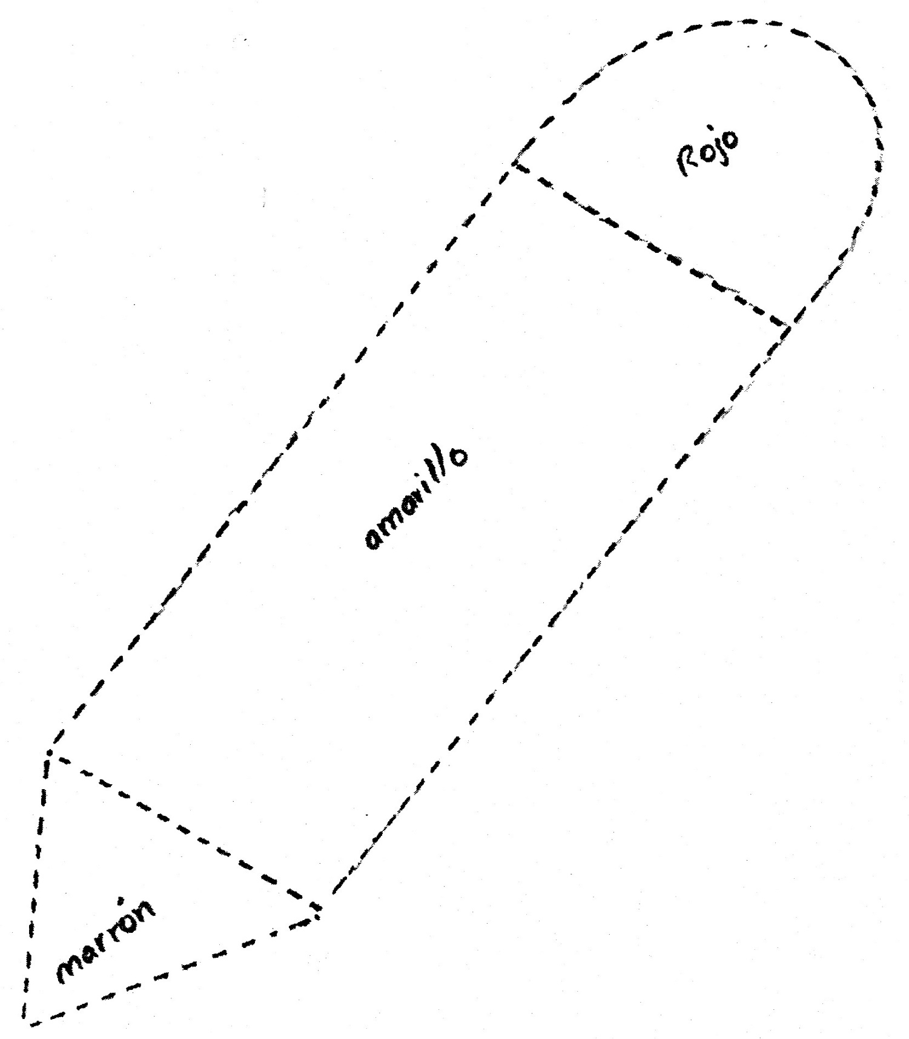

- Punza, desglosa y pega papel de colores por detrás según se indica.

HERRAMIENTA PINCEL
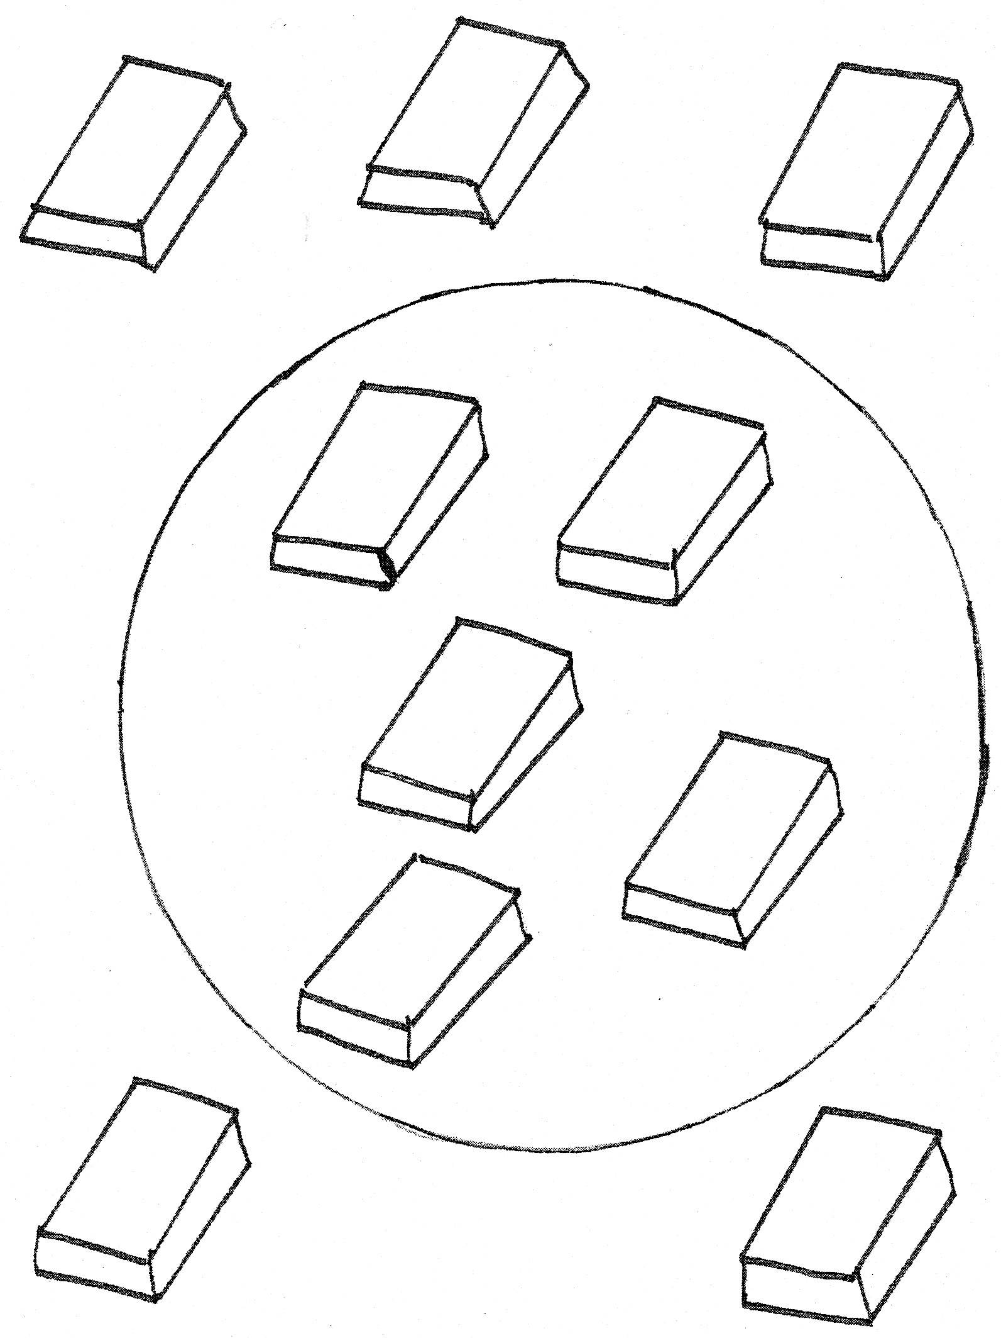

- Pinta los borradores que se encuentran fuera del círculo.

HERRAMIENTA PINCEL (Continuación)

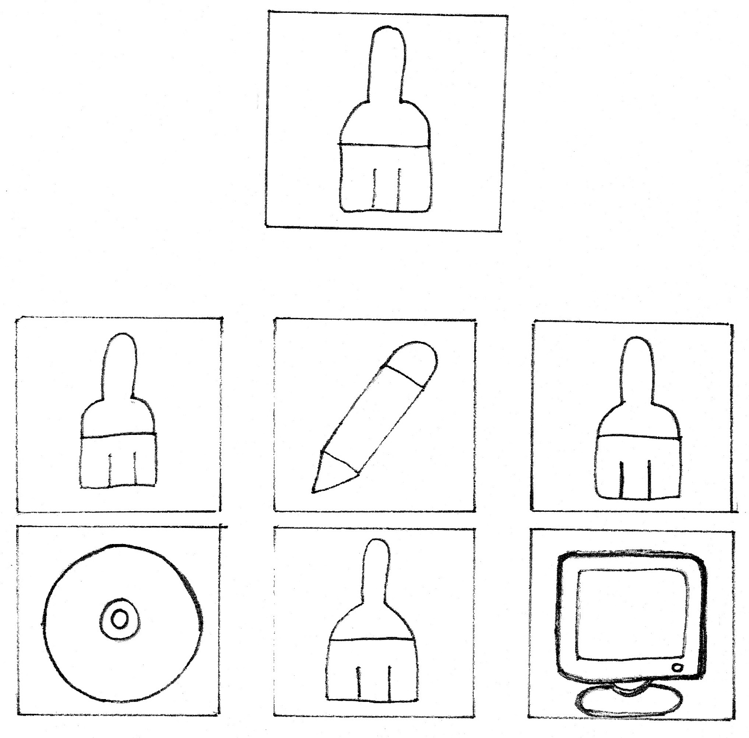

- Identifica la herramienta pincel y colorea.

RELACIONANDO

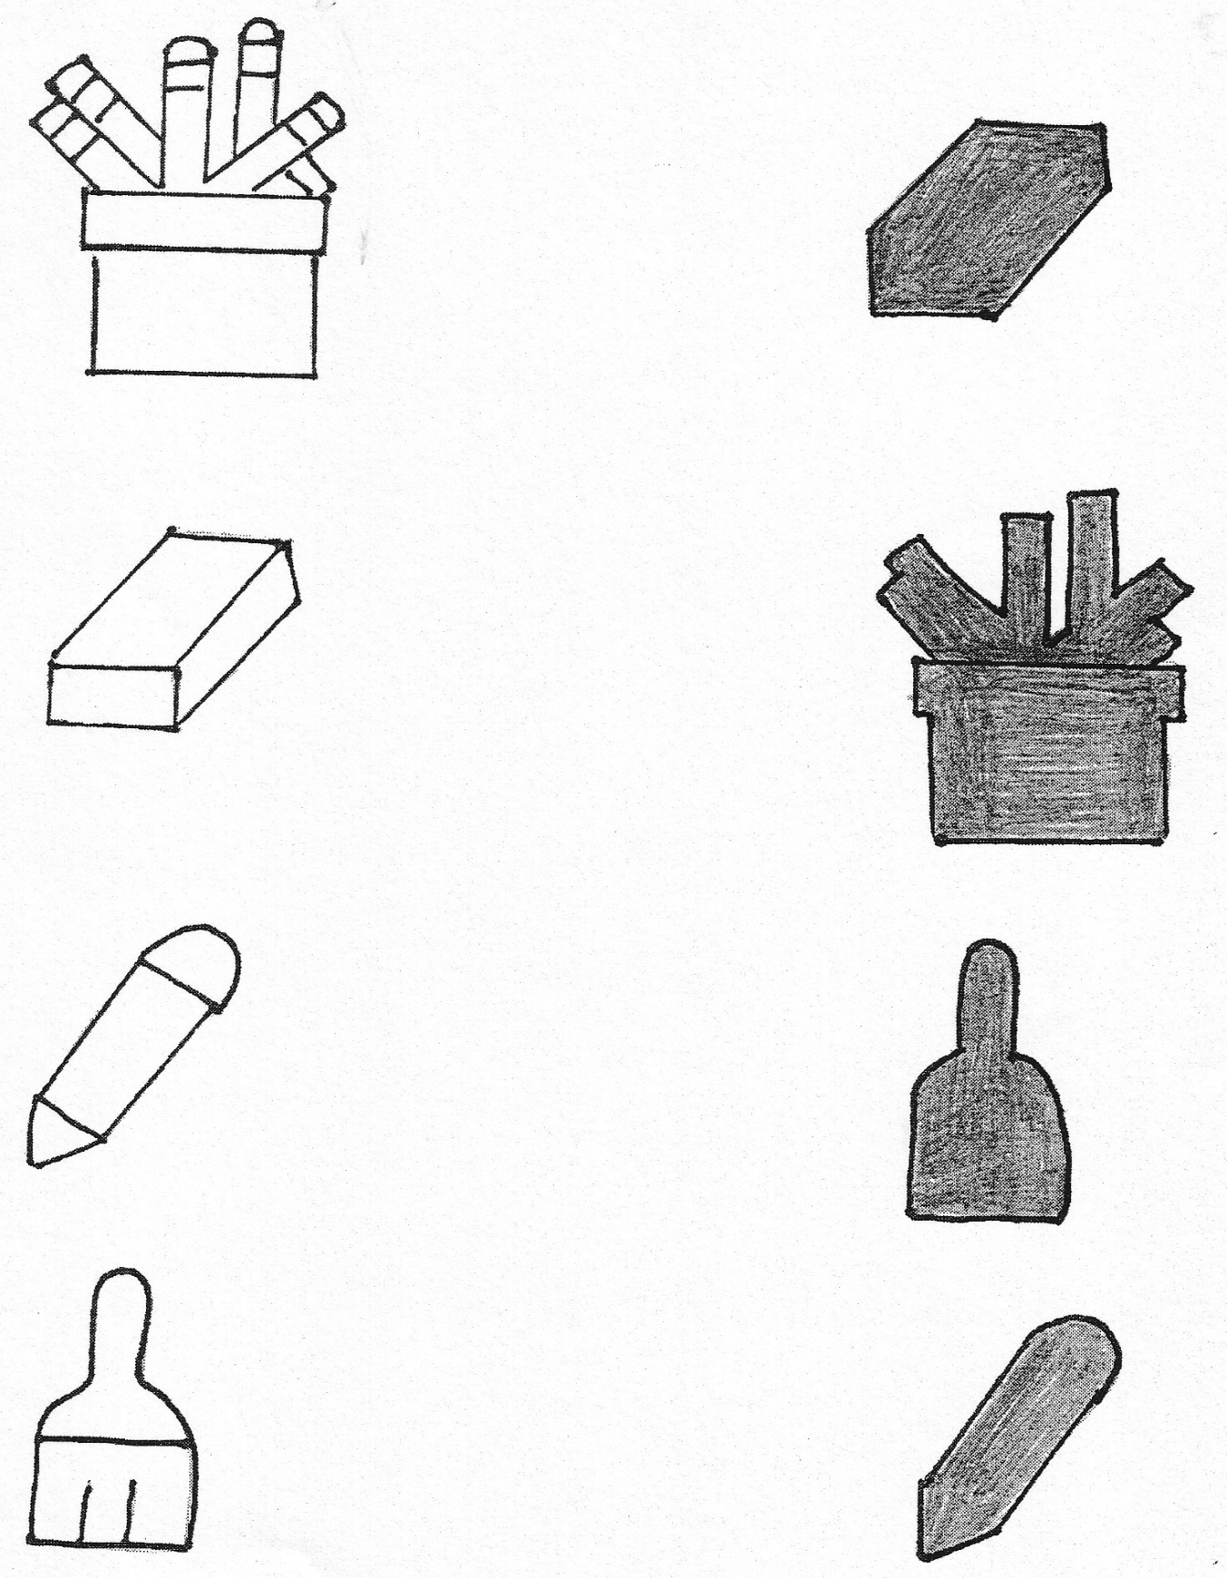

- Relaciona las herramientas de Paint con sus respectivas sombras.

USANDO LOS COLORES PINTO MI PALETA
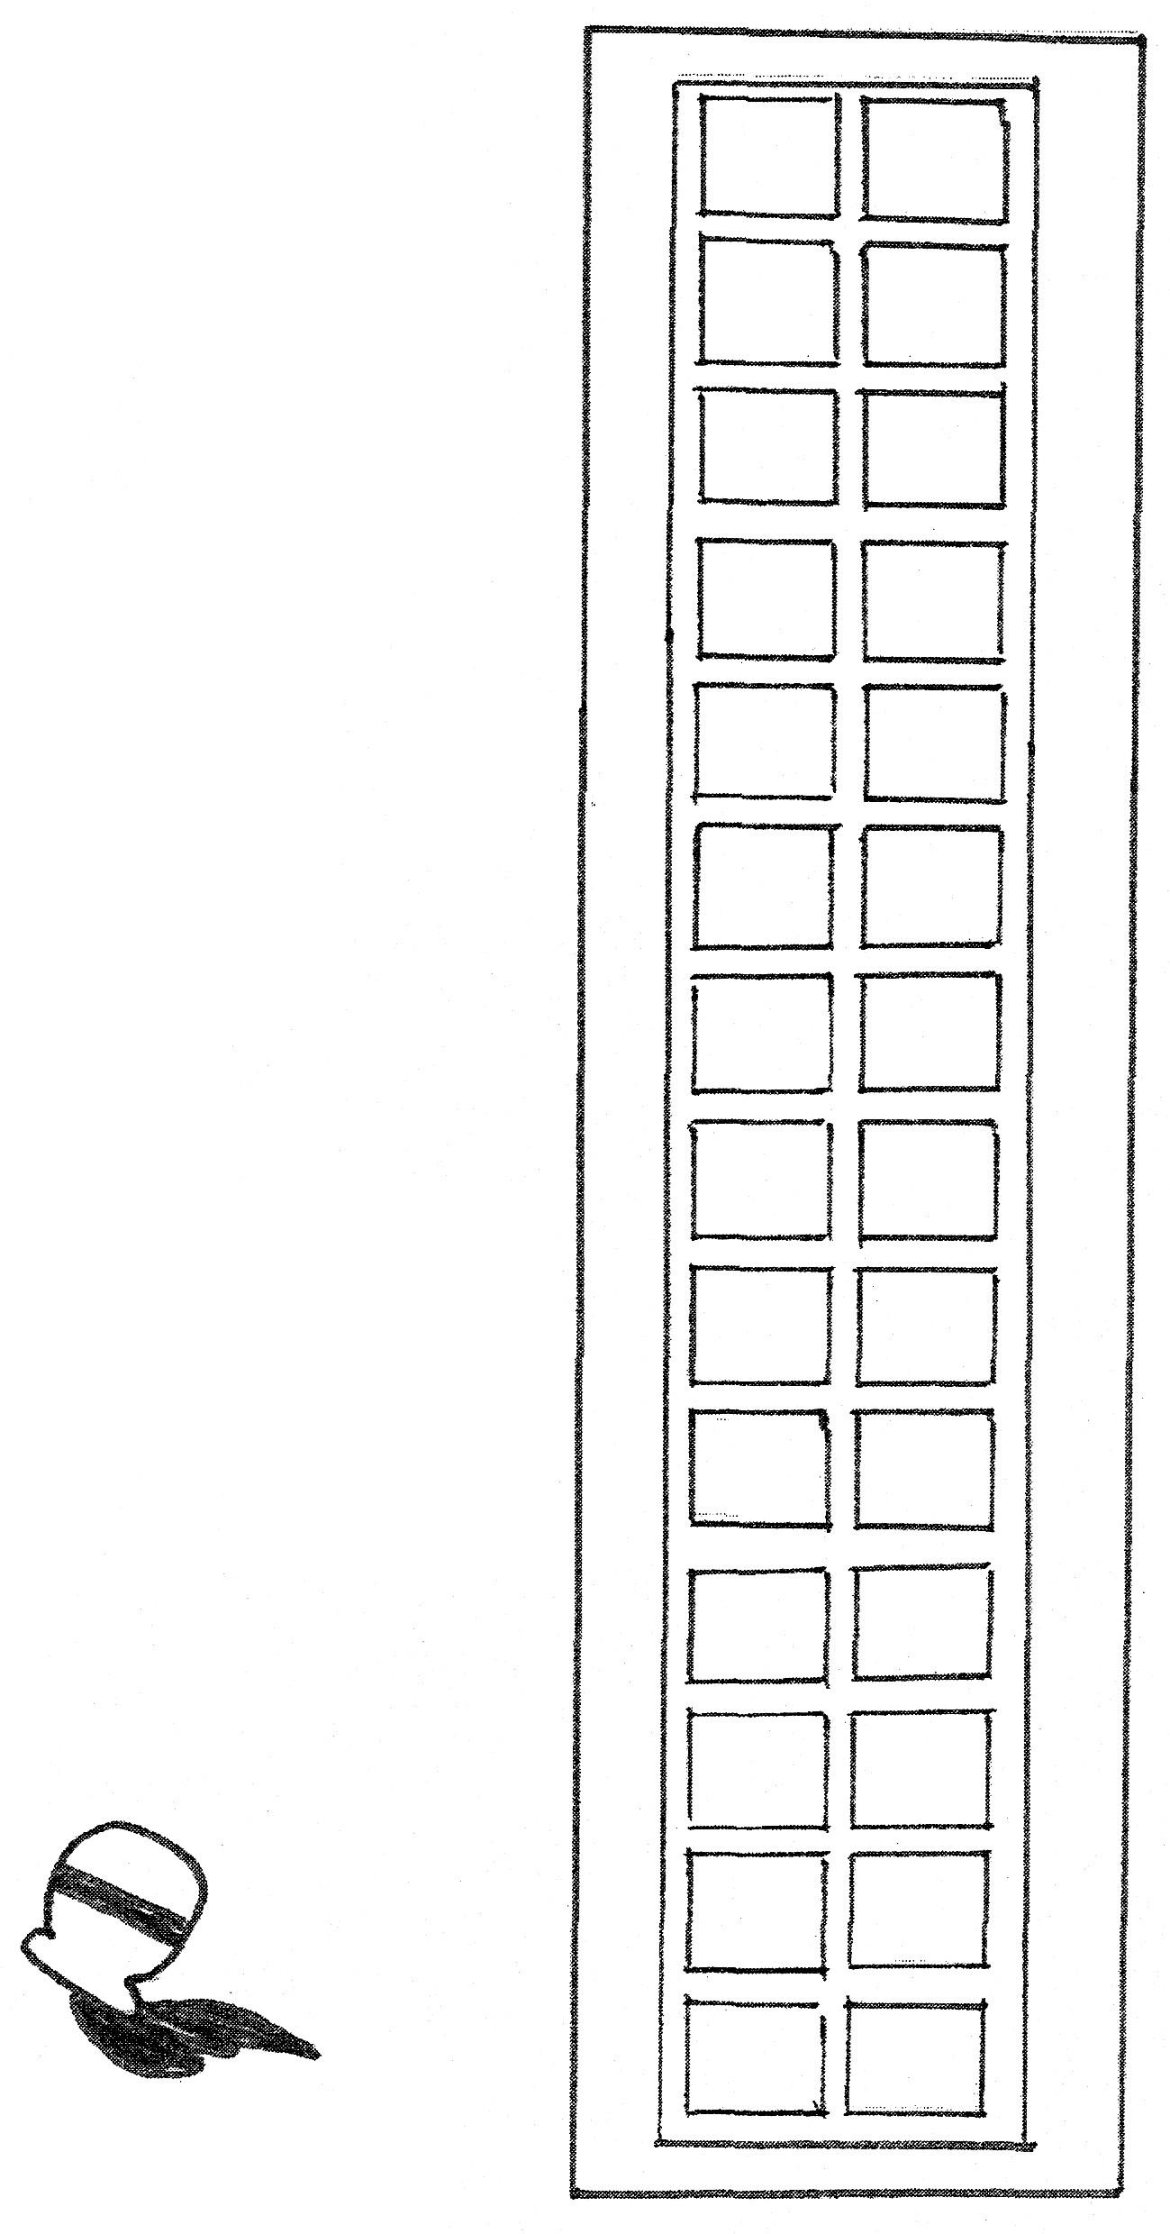

- Pinta la paleta de colores utilizando diferentes colores.

SECUENCIA

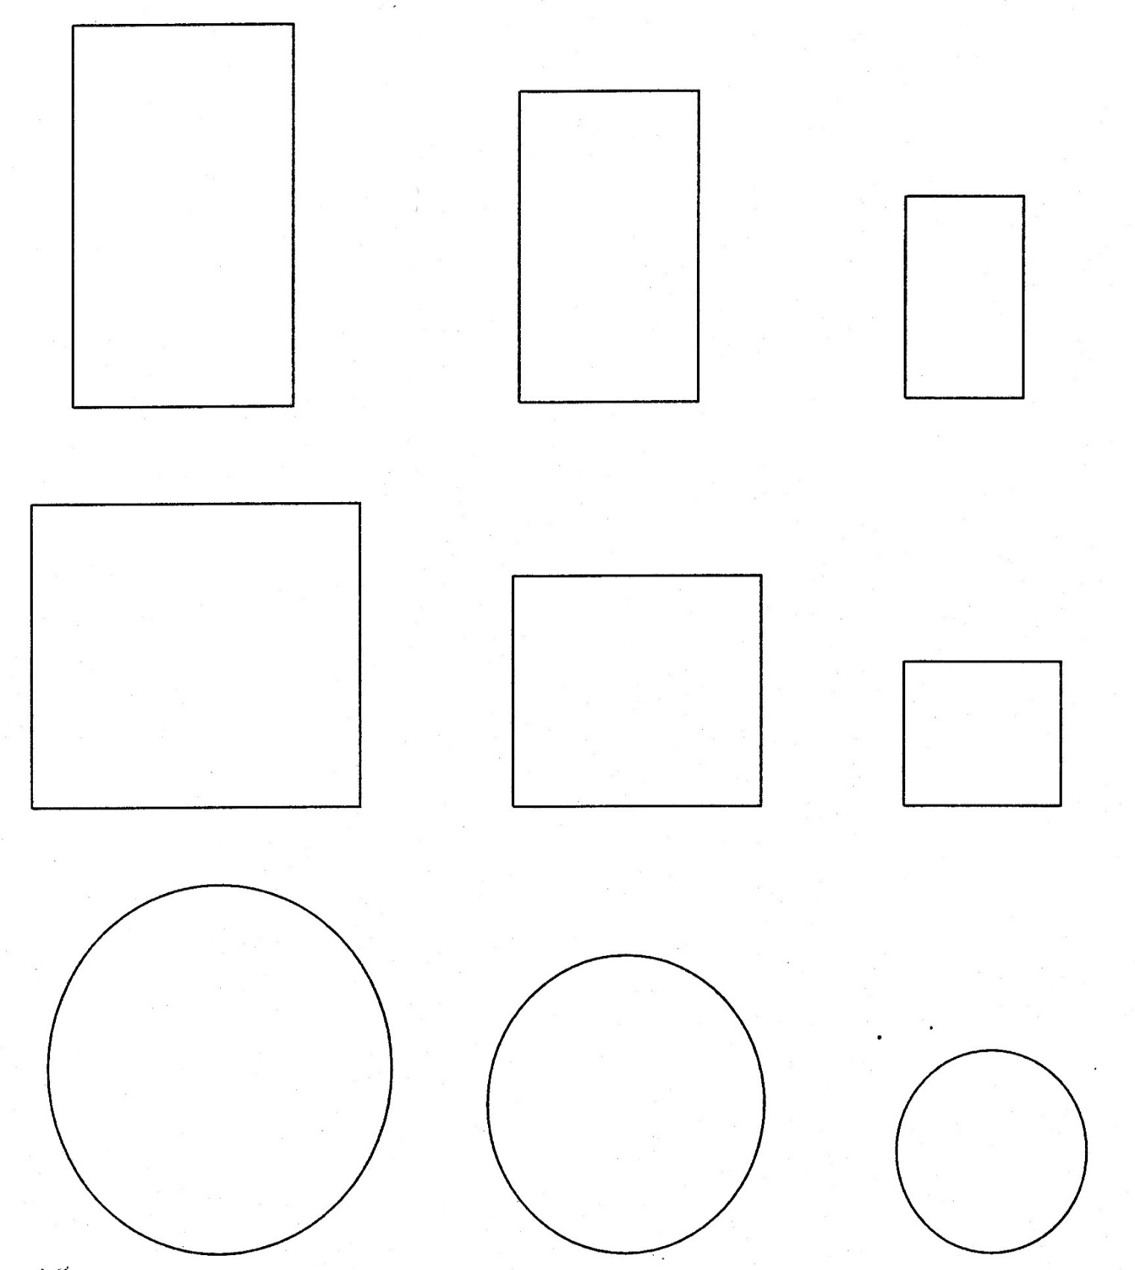

- Pinta las figuras grandes de rojo, medianas de azul y pequeñas de verde.

